LIGJ

Nr. 9836, datë 26.11.2007

PËR BUXHETIN E SHTETIT TË VITIT 2008
(Ndryshuar me aktin normativ nr. 1, datë 24.3.2008)
(i përditësuar)

Në mbështetje të neneve 78, 83 pika 1 dhe 158 të Kushtetutës, me propozimin e Këshillit të Ministrave,

KUVENDI
I REPUBLIKËS SË SHQIPËRISË

VENDOSI:

KREU I
BUXHETI I SHTETIT

Neni l

Buxheti i Shtetit për vitin 2008 është:
Të ardhurat 283 686 milionë lekë;
Shpenzimet 369 034 milionë lekë;
Deficiti 85 348 milionë lekë.
Buxheti i Shtetit përbëhet nga fondi i konsoliduar, buxheti i sigurimeve shoqërore dhe buxheti i sigurimeve shëndetësore.

Neni 2

A. Fondi i konsoliduar për vitin 2008 është:
Të ardhurat 232 627 milionë lekë;
Shpenzimet 317 975 milionë lekë;
Deficiti 85 348 milionë lekë.

Fondi i konsoliduar përbëhet nga:
A.1. Buxheti qendror:
Të ardhurat 217 045 milionë lekë;
Shpenzimet 302 393 milionë lekë.
A.2. Buxheti i pushtetit vendor:
Të ardhurat 29 566 milionë lekë;
Nga të cilat:
Granti i pakushtëzuar nga buxheti qendror 13 984 milionë lekë;
Shpenzimet 29 566 milionë lekë.

Neni 3

B. Buxheti i sigurimeve shoqërore për vitin 2008 është:
B.l. Skema e sigurimit të detyrueshëm shoqëror.
Të ardhurat, gjithsej 60 715 milionë lekë;
Nga të cilat:
- kontributet 45 650 milionë lekë;
- transferimet nga Buxheti i Shtetit 15 065 milionë lekë;
Shpenzimet 60 715 milionë lekë.
Paga minimale, për efekt të pagesës së kontributit të sigurimeve shoqërore dhe shëndetësore, përcaktohet nga Këshilli i Ministrave dhe ndryshon sa herë që rriten pagat dhe pensionet. Këshilli i Ministrave ka të drejtë të përcaktojë një kontribut të veçantë minimal për personat e vetëpunësuar në bujqësi dhe kategori specifike të personave të vetëpunësuar. Për vitin 2008, teprica e të ardhurave, sipas degëve të sigurimit shoqëror, përdoret për mbulimin e deficitit të degës së pensioneve.
B.2. Skema e sigurimit suplementar
Të ardhurat, gjithsej 4 198 milionë lekë;
Nga të cilat:
- kontributet 186 milionë lekë;
- transferimet nga Buxheti i Shtetit 4 012 milionë lekë;
Shpenzimet 4 198 milionë lekë.

Neni 4

C. Buxheti i sigurimeve shëndetësore për vitin 2008 është:
Të ardhurat, gjithsej 11 090 milionë lekë;
Nga të cilat:
- kontributet dhe të tjera 5 223 milionë lekë;
- transferimet nga Buxheti i Shtetit 5 867 milionë lekë;
Shpenzimet 11 090 milionë lekë.

Neni 5

Përdorimi dhe investimi i fondit rezervë të sigurimeve shoqërore dhe shëndetësore bëhen sipas dispozitave ligjore në fuqi.

KREU II
BURIMET PËR MBËSHTETJEN E SHPENZIMEVE TË FONDIT
TË KONSOLIDUAR

Neni 6

Të ardhurat e fondit të konsoliduar, sipas grupeve kryesore, janë:
Grantet 4 733 milionë lekë;
Të ardhurat tatimore 195 711 milionë lekë;
Të ardhurat jotatimore 16 601 milionë lekë;
Të ardhurat e buxhetit vendor 15 582 milionë lekë.

Neni 7

Kufiri i financimit të deficitit të Buxhetit të Shtetit nga burime të brendshme është 29 419 milionë lekë, nga i cili 4 140 milionë lekë financohen nga të ardhurat e privatizimit. Në rast mosrealizimi të të ardhurave të buxhetit dhe të të ardhurave nga privatizimi, huamarrja për financimin e deficitit të brendshëm prej 25 279 milionë lekësh nuk ndryshon. Këshilli i Ministrave merr masa për kompensimin e diferencave nga burime suplementare ose nga shkurtimi i shpenzimeve. Kufiri neto i financimit nga burimet e huaja është 55 929 milionë lekë. Ky kufi mund të ndryshojë gjatë vitit, brenda limiteve të përcaktuara në nenin 16 të këtij ligji.

KREU III
SHPENZIMET E FONDIT TË KONSOLIDUAR

Neni 8

Shpenzimet e fondit të konsoliduar, sipas grupeve kryesore, janë:
Shpenzimet korrente 201 990 milionë lekë;
Shpenzimet kapitale 105 585 milionë lekë;
Rezerva e Këshillit të Ministrave 1 800 milionë lekë;
Kontingjenca 8 600 milionë lekë.
Kufiri i shpenzimeve për çdo ministri dhe institucion, në nivel programi, është sipas tabelës 1, që i bashkëlidhet këtij ligji. Për institucionet e pavarura nga Këshilli i Ministrave, kufiri i shpenzimeve dhe numri i punonjësve janë sipas tabelës 1/1, që i bashkëlidhet këtij ligji. Fondi i kontingjencës për investime prej 4 000 milionë lekësh, i detajuar në tabelën 1/2 të këtij ligji, përdoret në masën 20 për qind, në përputhje me realizimin e të ardhurave të buxhetit në tremujorin e parë të vitit 2008 dhe 80 për qind në tremujorin e dytë të këtij viti. Fondi prej 150 milionë lekësh “Mbështetje për shoqërinë civile”, në tabelën 1 të këtij ligji, përdoret për organizatat jofitimprurëse, sipas përcaktimeve të bëra në një ligj specifik.

Neni 9

Fondet e pakushtëzuara janë kufi maksimal shpenzimi. Fondet e kushtëzuara përfshijnë shpenzimet për investime, me burim financimet e huaja dhe shpenzimet nga të ardhurat, që, me ligj ose me akte të tjera nënligjore, u përkasin ministrive dhe institucioneve të tjera buxhetore. Fondet e kushtëzuara me burim të brendshëm përdoren brenda vitit buxhetor.
Këshilli i Ministrave vendos norma dhe standarde financiare për shpenzimet operative, të cilat janë të detyrueshme për t'u zbatuar nga të gjitha institucionet buxhetore, në varësi ose jo të Këshillit të Ministrave, si dhe për organet e pushtetit vendor.

Neni 10

Numri maksimal i punonjësve buxhetorë më 1 janar 2008, sipas të cilit është përgatitur Buxheti i Shtetit i vitit 2008, është 107 000 veta. Ngarkohet Këshilli i Ministrave të përcaktojë numrin e punonjësve buxhetorë për çdo ministri dhe institucion qendror, me përjashtim të numrit të punonjësve të institucioneve të pavarura, që përcaktohen në tabelën 1/1, që i bashkëlidhet këtij ligji.

Neni 11
(Ndryshuar emërtim me aktin normativ nr. 1, datë 24.3.2008)

Fondi i kontingjencës prej 4 600 milionë lekësh përdoret për rritjen e pagave dhe pensioneve, me miratim të Këshillit të Ministrave në 6-mujorin e dytë të vitit 2008, në përputhje me realizimin e të ardhurave. Fondi rezervë i Këshillit të Ministrave prej 1 800 milionë lekësh përdoret për raste të paparashikuara të institucioneve buxhetore. Fondi i kontingjencës prej 4 000 milionë lekësh përdoret nga Këshilli i Ministrave.
Neni 12

Buxheti i Kuvendit të Shqipërisë është 1 180 milionë lekë. Detajimi i fondeve buxhetore bëhet nga Kuvendi, në zbatim të ligjit për statusin e deputetit dhe të Rregullores së Kuvendit.

Neni 13

Fondet buxhetore për pushtetin gjyqësor paraqiten sipas tabelës 2, që i bashkëlidhet këtij ligji. Buxheti i pushtetit gjyqësor administrohet nga Zyra e Administrimit të Buxhetit Gjyqësor, në mbështetje të ligjit nr.8363, datë 1.7.1998. Bordi i kësaj zyre mund të rishpërndajë deri në 10 për qind të totalit të fondeve për çdo nivel të pushtetit gjyqësor, si dhe të miratojë çdo transferim ndërmjet gjykatave të të njëjtit nivel, duke respektuar raportet ndërmjet shpenzimeve korrente dhe atyre kapitale, të paraqitura në tabelën 1, që i bashkëlidhet këtij ligji.

Neni 14

Transfertat e pakushtëzuara, që buxheti qendror ia transferon pushtetit vendor, përfshijnë fondet për përballimin e veprimtarive dhe të funksioneve, që përcaktohen në aktet ligjore dhe nënligjore në fuqi. Transfertat e pakushtëzuara shpërndahen ndërmjet organeve të pushtetit vendor, sipas formulës së paraqitur në aneksin 1, që i bashkëlidhet këtij ligji. Fondi i kompensimit, nga totali i transfertës së pakushtëzuar, përdoret nga Ministria e Financave, në bashkëpunim me Ministrinë e Brendshme, në përputhje me kriteret e përcaktuara në aneksin 2, që i bashkëlidhet këtij ligji. Fondet për grantet konkurruese shpërndahen sipas aneksit 3, që i bashkëlidhet këtij ligji. Shuma e transfertës së pakushtëzuar për çdo organ të pushtetit vendor është paraqitur në tabelën 3, që i bashkëlidhet këtij ligji.
Fondet që, sipas këtij neni, u vihen në dispozicion organeve të pushtetit vendor, fondet e tjera që, me akte të tjera ligjore dhe nënligjore, u kalojnë organeve të pushtetit vendor dhe vendimet e këshillave të organeve të pushtetit vendor, që kanë lidhje me përdorimin e fondeve buxhetore, bëhen publike.

Neni 15

Kufiri i shpenzimeve, sipas tabelës l, që i bashkëlidhet këtij ligji, mund të rishpërndahet gjatë vitit, ndërmjet programeve brenda të njëjtit institucion buxhetor apo ndërmjet programeve të institucioneve të ndryshme, nga Këshilli i Ministrave, deri në masën 10 për qind të shumës totale të shpenzimeve korrente apo shpenzimeve totale kapitale. Bëjnë përjashtim nga ky kufi fondet e shpërndara nga grantet konkurruese.

Neni 16

Kufiri për rritjen vjetore të totalit ekzistues të borxhit të shtetit dhe atij të garantuar të shtetit, në dobi të palëve të treta përfituese, për vitin 2008 është 99 500 milionë lekë, i detajuar si më poshtë:
1. Kufiri për rritjen vjetore të totalit ekzistues të borxhit të shtetit, si rezultat i zbatimit të buxhetit të vitit 2008, është 87 419 milionë lekë, nga i cili:
- për kreditë e jashtme, të drejtpërdrejta të Këshillit të Ministrave është 62 140 milionë lekë;
- për financimin e brendshëm të deficitit buxhetor është 25 279 milionë lekë.
2. Kufiri për rritjen vjetore të garancive të shtetit, në dobi të palëve të treta përfituese, është 1 907 milionë lekë, përfshirë edhe fondin prej 200 milionë lekësh për garantimin e kredive të eksportit për ndërmarrjet e vogla dhe të mesme, që ushtrojnë veprimtari në prodhimin për eksport.
3. Kufiri për rritjen vjetore të stokut të borxhit, si rezultat i riskedulimit të borxheve të vjetra, të jashtme, të papaguara, është 1 674 milionë lekë.
4. Kufiri për rritjen vjetore të stokut të borxhit, si rezultat i mbulimit të diferencave nga rivlerësimi i valutave, është 8 500 milionë lekë, i cili emetohet në përputhje me shumat e rezultuara pas certifikimit të bilancit të Bankës së Shqipërisë.

Neni 17

Ngarkohet Ministria e Financave të nxjerrë udhëzime për zbatimin e këtij ligji.

Neni 18

Ky ligj hyn në fuqi 15 ditë pas botimit në Fletoren Zyrtare dhe i shtrin efektet financiare nga data 1 janar 2008.

Shpallur me dekretin nr.5540, datë 5.12.2007 të Presidentit të Republikës së Shqipërisë, Bamir Topi

ANEKS 1
FORMULA E TRANSFERTËS SË PAKUSHTËZUAR - KRITERET DHE KOEFICENTET

Kriteri | Koeficienti |  | Vlera  (në mijë lekë) | Arsyeja themelore
I. Transferta e Pakushtëzuar Gjithsej (12,330,300 mije lekë) [TPGJ]
Transferta e pakushtëzuar për një bashki ose komunë është e barabartë me shumën përkatëse të pjesës “A” që rezulton nga aplikimi i formulës së veçantë mbi shumën “A” (Shuma A = 10.5 miliardë lekë) plus shumën “B” që rezulton nga aplikimi i formulës së veçantë mbi totalin “B” të transfertës së pakushtëzuar (Shuma B = 1.830.300 mije lekë).

A. Alokimi i pjesës A të Transfertës së Pakushtëzuar – (Shuma A = 10.5 miliardë lekë) [TPA]
Pjesa e Qarqeve [Q] | 9% |  | 945,000 | Ky raport u alokon Qarqeve fonde për shpenzimet e tyre administrative, për mirëmbajtje dhe investime të rrugëve rurale dhe për shpenzime të tjera operative.
Pjesa për Bashkitë/Komunat  [B/K] | 91% |  | 9,555,000 | Për të siguruar financimin e funksioneve kryesore të ushtruara nga niveli i parë i QV.
1. Shpërndarja e pjesës së Bashkisë/Komunës [B/K]
Grant i Përgjithshëm  [GP]  = [GP] * 1.00 | 100% |  | 9,555,000 | Pjesa e plote për B/K alokohet në hapin e parë në grantin e përgjithshëm.  Nuk alokohen fonde të veçanta për kompensim; fondi i kompensimit krijohet nëpërmjet kompensimit të tranzicionit (shih më poshtë)
2. Shpërndarja e Grantit të Përgjithshëm për Bashkitë/Komunat
Popullsia [P-B/K]  = [GP-B/K] * 0.70 | 70.0% |  | 6,688,500 | Ky është kriteri dominant, pasi popullsia është një indikator i lidhur ngushtë me shpenzimet dhe nevojat për shërbime. Alokimi i [P-B/K/] ndahet proporcionalisht me popullsinë relative të çdo Bashkie/Komune kundrejt popullsisë totale. Për vitin 2008 te dhënat e popullsisë janë marrë nga Drejtoria e Pergjithshme e Gjendjes Civile me te dhenat e Janarit 2007.
Sipërfaqja e komunave [S-K]  = [GP-B/K] * 0.15 | 15% |  | 1,433,250 | Ky element është i aplikueshëm vetëm për komunat. Komunë me sipërfaqe më të madhe nënkupton (për të gjitha kushtet e tjera të barabarta) se ka rrugë më të gjata dhe sfida të tjera infrastrukturore që kushtojnë. Të dhënat e sipërfaqeve të komunave janë marrë nga Instituti i Gjeografisë.  Alokimi i [S-K] ndahet proporcionalisht me sipërfaqen relative të çdo komune kundrejt sipërfaqes totale. Për komuna malore sipërfaqja është llogaritur si totali i sipërfaqes bazë shtuar me kater herë.
Shërbimet Urbane  [SU-B]  = [GP-B/K] * 0.15 | 15% |  | 1,433,250 | Ky koeficient për simetri me komunat është 15 % e totalit të fondit dhe ndahet proporcionalisht me popullsinë relative të çdo bashkie kundrejt popullsisë totale të bashkive.  Për Bashkitë e vlerësuara si bashki në nevojë koeficienti i shërbimeve urbane është llogaritur duke shtuar me 2 herë numrin faktik të popullsisë. Për bashki malore, koeficienti i shërbimeve urbane është llogaritur duke shtuar me 2 herë numrin faktik të popullsisë.  Për bashkitë malore e njëkohësisht në nevojë koeficienti i shërbimeve urbane është llogaritur duke shtuar 4 herë numrin faktik të popullsisë për këto bashki.
3. Rregullimi i Ekualizimit Fiskal për Bashkitë dhe Komunat
Ekualizimi Fiskal  (B/K_{PCR}-N_{PCR})*(+/-25%)*Popullsia  [PCR] -TAPF = Të ardhura për frymë  N = nacionale | 25% | 1,101,738 |  | Ekualizimi fiskal bazohet në të ardhurat faktike te vitit 2006 nga taksa vendor mbi biznesin e vogël.  B/K që kanë të ardhura për frymë më të larta se sa të ardhurat nacionale për frymë kontribuojnë 25% të diferencës ndërmjet të dyjave shumëzuar me popullsinë e tyre. B/K që kanë të ardhura për frymë me të ulëta se të ardhurat nacionale për frymë marrin 25% të së njëjtës diferencë të llogaritur në të njëjtën mënyrë.
Rregullimi tranzitor (rezultati negativ kundrejt vitit 2007)  (B/K_{R2007}-B/K_{R2008})*(0.100)  R = të ardhura për një vit të dhënë | Kufiri  0.00%  koeficienti  100% | 319,425 |  | B/K të cilat , pas rezultateve të ekualizimit fiskal kane një grant qe është me i ulët se në vitin 2007 kompensohen për diferencën në masën 100 %
Rregullimi tranzitor  (rezultatet pozitive kundrejt vitit 2007) | Kufiri  >15%  Koeficienti  1.15% | (1,138,063) |  | Pas rezultateve të ekualizimit fiskal, ato B/K të cilat përfitojnë një rritje mbi 15% krahasuar me vitin 2007, kontribuojnë për rritjen e garancisë minimale për fryme në masën e tejkalimit mbi 15% krahasuar me rezultatin e transfertës për vitin 2007.
Kompensimi i garancisë minimale për frymë. | B – 3,090 minimumi për frymë  K – 2,100 minimum për frymë | 808,739 |  | Për të siguruar një të ardhur të garantuar minimale për frymë, ky kompensim krahason të ardhurat përfundimtare për frymë (grantit të përshtatur për tranzicion, plus të ardhurat fiskale të listuar më përpara) me garancinë minimale prej (2100 lek/për frymë për komunat, 3090 lek/për frymë për bashkitë). Bashkitë ose Komunat marrin diferencën ndërmjet të dyjave, shumëzuar me popullsinë e tyre.
Fondi Neto i Kompensimit për bashkitë dhe komunat  [FNK-B/K] |  | 9,899 |  | Ky fond është produkt i elementeve të mëposhtme:  - Kompensimi tranzitor për rezultat negativ  + Kompensimi tranzitor për rezultat pozitiv  - Kompensimi i garancisë minimale për frymë  Përdorimi i fondit kompensues për B/K bëhet sipas kritereve të parashikuara, siç përshkruhet në Aneksin 2.
4. Shuma Finale e Grantit të Përgjithshëm A për Bashkitë dhe Komunat
Shuma në total e shpërndarjes së grantit për bashkitë dhe komunat |  |  | 9,545,101
5. Shpërndarja e Pjesës së Grantit A për Qarqet
Granti i Përgjithshëm për Qarqet | 98% |  | 926,100 | Për financimin e funksioneve bazë të qarqeve.
Fondi i Kompensimit për Qarqet | 2% |  | 18,900 | Për financimin e rasteve të veçanta të shpenzimeve të qarqeve
6. Shpërndarja e Grantit të Përgjithshëm A për Qarqet
Shuma fikse [SF-Q]  = [Q] * 0.10 | 10% |  | 92,610 | Shuma fikse alokon një shumë të barabartë për çdo qark .  Shuma në total [SF-Q] ndahet barabar mes qarqeve (pjesëtohet me numrin e qarqeve 12)
Popullsia [P-Q]  = [Q] * 0.25 | 28% |  | 259,308 | Tipet e shërbimeve të siguruara nga qarku kanë një korrelacion negativ me popullsinë. Dhënia e një peshe më të madhe këtij kriteri do të penalizonte padrejtësisht më tepër qarqet më të varfra dhe me më pak banorë.  Alokimi i [P-Q] bëhet proporcionalisht me popullsinë relative të çdo qarku kundrejt totalit të popullsisë.
Treguesi gjeografik [KG-Q]  = [Q] * 0.30 | 30% |  | 277,830 | Ky është një tregues i rëndësishëm që merr parasysh avantazhet dhe dizavantazhet natyrore të vendndodhjes së qarkut. Për të karakterizuar tre zonat tipike te vendit: fushore – kodrinore – malore u përdor një shkallë përkatëse 1-3-5. Sa më e lartë shkalla aq më të mëdha fondet që do të alokohen për këtë koeficient.  Alokimi i [KG-Q] bëhet proporcionalisht me raportin e shkallës së qarkut kundrejt shumës së shkallëve për të gjithë qarqet (32).
Koeficienti i Rrugës [R-k]  = [Q] * 0.30 | 32% |  | 296,352 | Alokimi [KR] ndahet proporcionalisht me gjatësinë relative të rrugëve për secilin qark, kundrejt gjatësisë totale.
7. Fonde të disponueshme për kompensim
a. Kompensim për B/K  b. Kompensimi për Q  TOTALI |  |  | 9,899 18,900  28,799 | Përdorimi i këtyre fondeve të kompensimit do të bazohet në kriteret e caktuara ne Udhëzimin e Zbatimit te Buxhetit te vitit 2008.
B. Alokimi i pjesës B të Transfertës së Pakushtëzuar për Bashkitë,Komunat dhe Qarqet (Shuma B =1, 830,300 mije leke) – [TPB]

1. Transferta e pakushtëzuar B për Qarqet 120 milion leke
Koeficienti i popullsisë | 30% |  | 36,000 | Kriteri i vetëm i shpërndarjes është pesha relative e popullsisë bazuar në parimin fonde të barabarta për frymë.
Koeficienti gjeografik | 40% |  | 48,000 | Ky është një tregues i rëndësishëm që merr parasysh avantazhet dhe dizavantazhet natyrore të vendndodhjes së qarkut. Për të karakterizuar tre zonat tipike te vendit: fushore – kodrinore – malore u përdor një shkallë përkatëse 1-3-5. Sa më e lartë shkalla aq më të mëdha fondet që do të alokohen për këtë koeficient.  Alokimi i [KG-Q] bëhet proporcionalisht me raportin e shkallës së qarkut kundrejt shumës së shkallëve për të gjithë qarqet (32).
Koeficienti i rrugëve | 30% |  | 36,000 | Alokimi [KR] ndahet proporcionalisht me gjatësinë relative të rrugëve për secilin qark, kundrejt gjatësisë totale
2. Transferta e pakushtëzuar “B”për Bashkitë dhe Komunat 1,710,300 mije leke
Koeficienti i popullsisë | 100% |  | 1,710,300 | Kriteri i vetëm i shpërndarjes është pesha relative e popullsisë bazuar në parimin fonde të barabarta për frymë. Pas aplikimit të këtij kriteri rezultati korrigjohet me tre koeficientet e mëposhtëm.
Koeficienti i drejtësisë (K-D) | 0.15 |  |  | Ky koeficient përdoret për të korrektuar efektin e diferencave të shpërndarjes së investimeve për rrugët rurale dhe urbane gjatë viteve 2002-2007. Aplikimi i koeficientit merr në konsideratë në mënyrë proporcionale fondet e përfituara nga çdo B/K në vitet 2002-2007 për fryme krahasuar me mesataren kombëtare për fryme.  Bashkitë/komunat mbi këtë mesatare marrin në vitin 2008 fonde = (1-0.15) shumëzuar me mesataren kombëtare për frymë 2008 dhe popullsinë përkatëse. Bashkitë/komunat nën mesataren kombëtare për frymë 2002-2007 marrin si më sipër por me koeficientin (1+0.15).
Kriteri njësive malore (K-M) | 3 |  |  | Ky koeficient favorizon bashkitë/komunat malore nëpërmjet shumëzimit të popullsisë përkatëse të bashkisë me koeficientin 3.
Kriteri i bashkive në nevoje | 1.5 |  |  | Ky koeficient favorizon bashkitë ne nevoje, nëpërmjet shumëzimit të popullsisë përkatëse të bashkisë me koeficientin 1.5.

ANEKS 2
KRITERET E SHPËRNDARJES SE FONDIT TË KOMPENSIMIT

Nivelet e Pushtetit Vendor | Kriteret
A. Fonde vetëm për bashkitë dhe komunat | - Kompensimi për ripershtatjen e kapacitetit fiskal,  -Kompensimi bazuar ne kriterin e varfërisë.
B. Fonde vetëm për qarqet | -Disa shpenzime operative qe mund te nevojiten gjate vitit.

Ministria e Brendshme dhe Ministria e Financave shpallin dhe njoftojnë çdo bashki, komune dhe qark për sasinë e fondeve dhe arsyet e shpërndarjes se këtyre fondeve.
Procedurat për alokimin e këtij fondi përcaktohen ne udhëzimin e zbatimit te buxhetit te vitit 2008.

ANEKS 3
FONDET PËR GRANTET KONKURRUESE DHE SHPËRNDARJA E TYRE

Fondet e buxhetit te shtetit të akorduara për Ministritë e linjës dhe që financojnë projekte që sipas ligjit Nr. 8652, datë 31.07.2000 “Për organizimin dhe funksionimin e qeverisjes vendore”, janë funksione të pushtetit vendor do të ndahen, monitorohen dhe kontrollohen në bashkëpunim me përfaqësuesit e pushtetit vendor. Ministritë i akordojnë këto fonde për njësite përkatëse te qeverisjes vendore, bazuar në një sistem konkurrues, të hapur e transparent sipas kritereve të përcaktuara në këtë aneks. Këto fonde janë parashikuar ne zërin “Grante Konkurruese” dhe përbëhen nga fonde te buxhetit të shtetit, akorduar ministrive ose institucioneve te destinuara për tu përdorur për shpenzime kapitale, te lidhura me funksionet e njësive te qeverisjes vendore.

1. Kriteret e shpërndarjes së fondeve për grantet konkurruese mes njësive të qeverisjes vendore nga institucionet qendrore të përcaktuara në këtë aneks janë:

- Shkalla e ndikimit të pritshëm në zhvillimin ekonomik e social si dhe shkalla e përputhshmërisë me përparësitë vendore dhe/ose rajonale të zhvillimit dhe kombëtare.
- Shkalla e ndikimit në reduktimin e varfërisë dhe e rritjes së aksesit në shërbimet bazë.
- Numri i përfituesve ne mënyre direkte dhe indirekte nga projekti.
- Fondi lidhet me koston lokale të një financimi të huaj.
- Projekte në vazhdim, për të cilat ka detyrime kontraktore.
- Cilesia e projekteve teknike te propozuara nga njesite e qeverisjes vendore.

2. Procedurat e shpërndarjes së fondeve për grantet konkurruese.
Shpërndarja e granteve konkurruese behet nga nje Komitet i perbere nga perfaqsues nga: Ministria e Financave, Ministria përkatëse e Linjës, Ministria e Brendshme dhe përfaqësues te shoqatave te njësive vendore. Ky Komitet asistohet nga Fondi Shqiptar i Zhvillimit Shqiptar, ne rastin e infrastruktures vendore, i cili ben vleresimin dhe listimin paraprak te projekteve.
Celja e fondeve behet nga Ministria e Financave ne baze te vendimit te komitetit perkates ne te cilin specifikohet: emri i projektit, vlera e plote e projektit dhe fondi i miratuar per vitin 2008.

Tab. 1

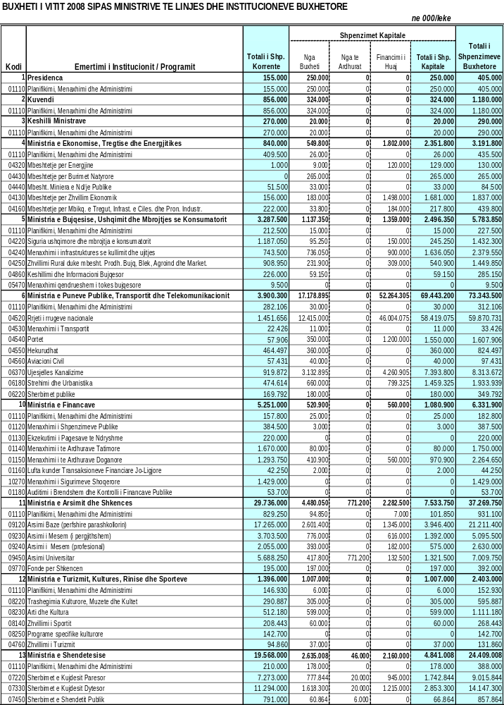

Tab. 1

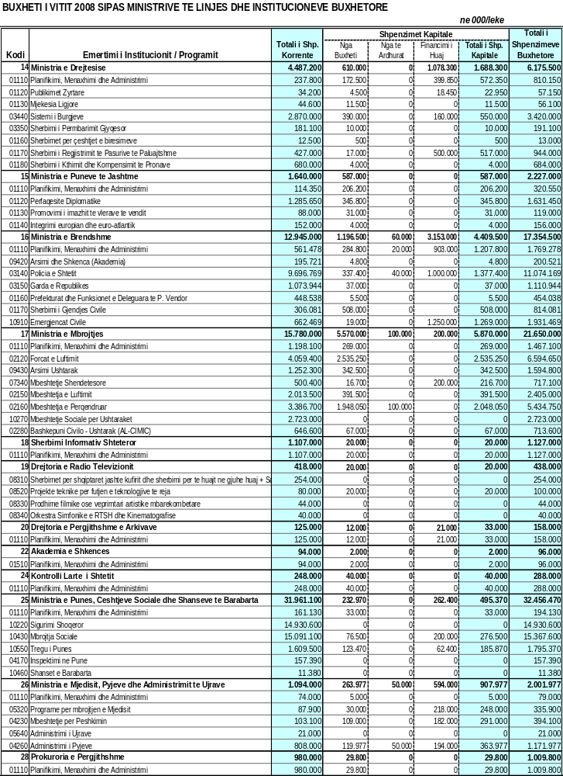

Tab. 1

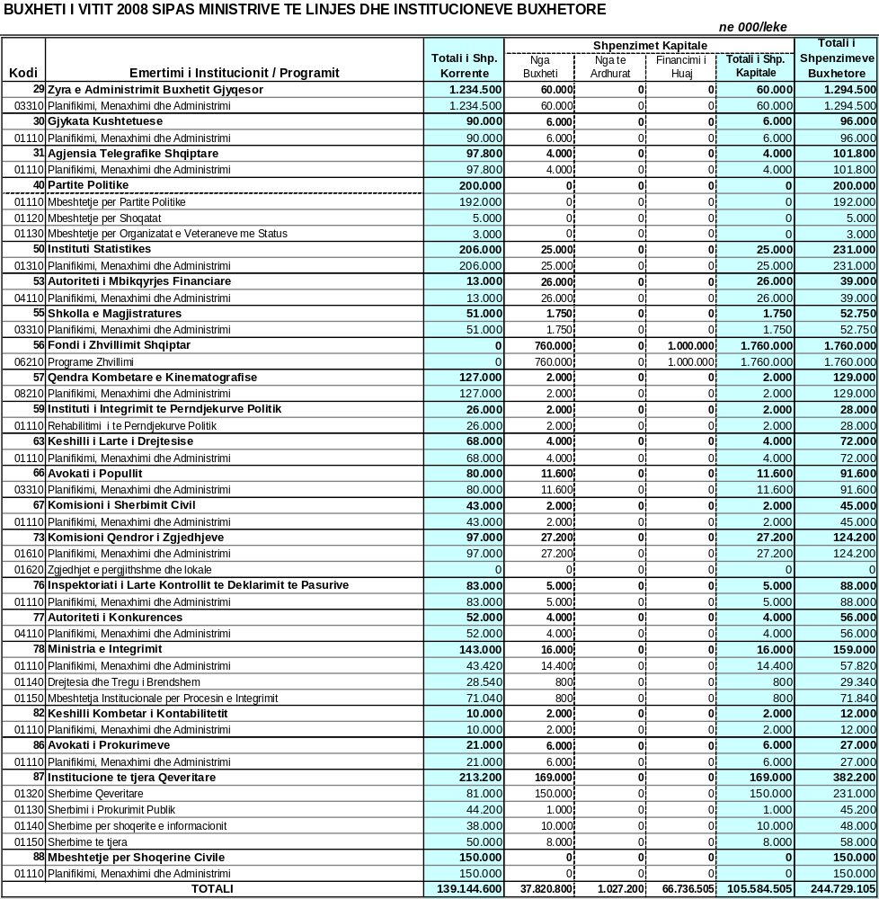

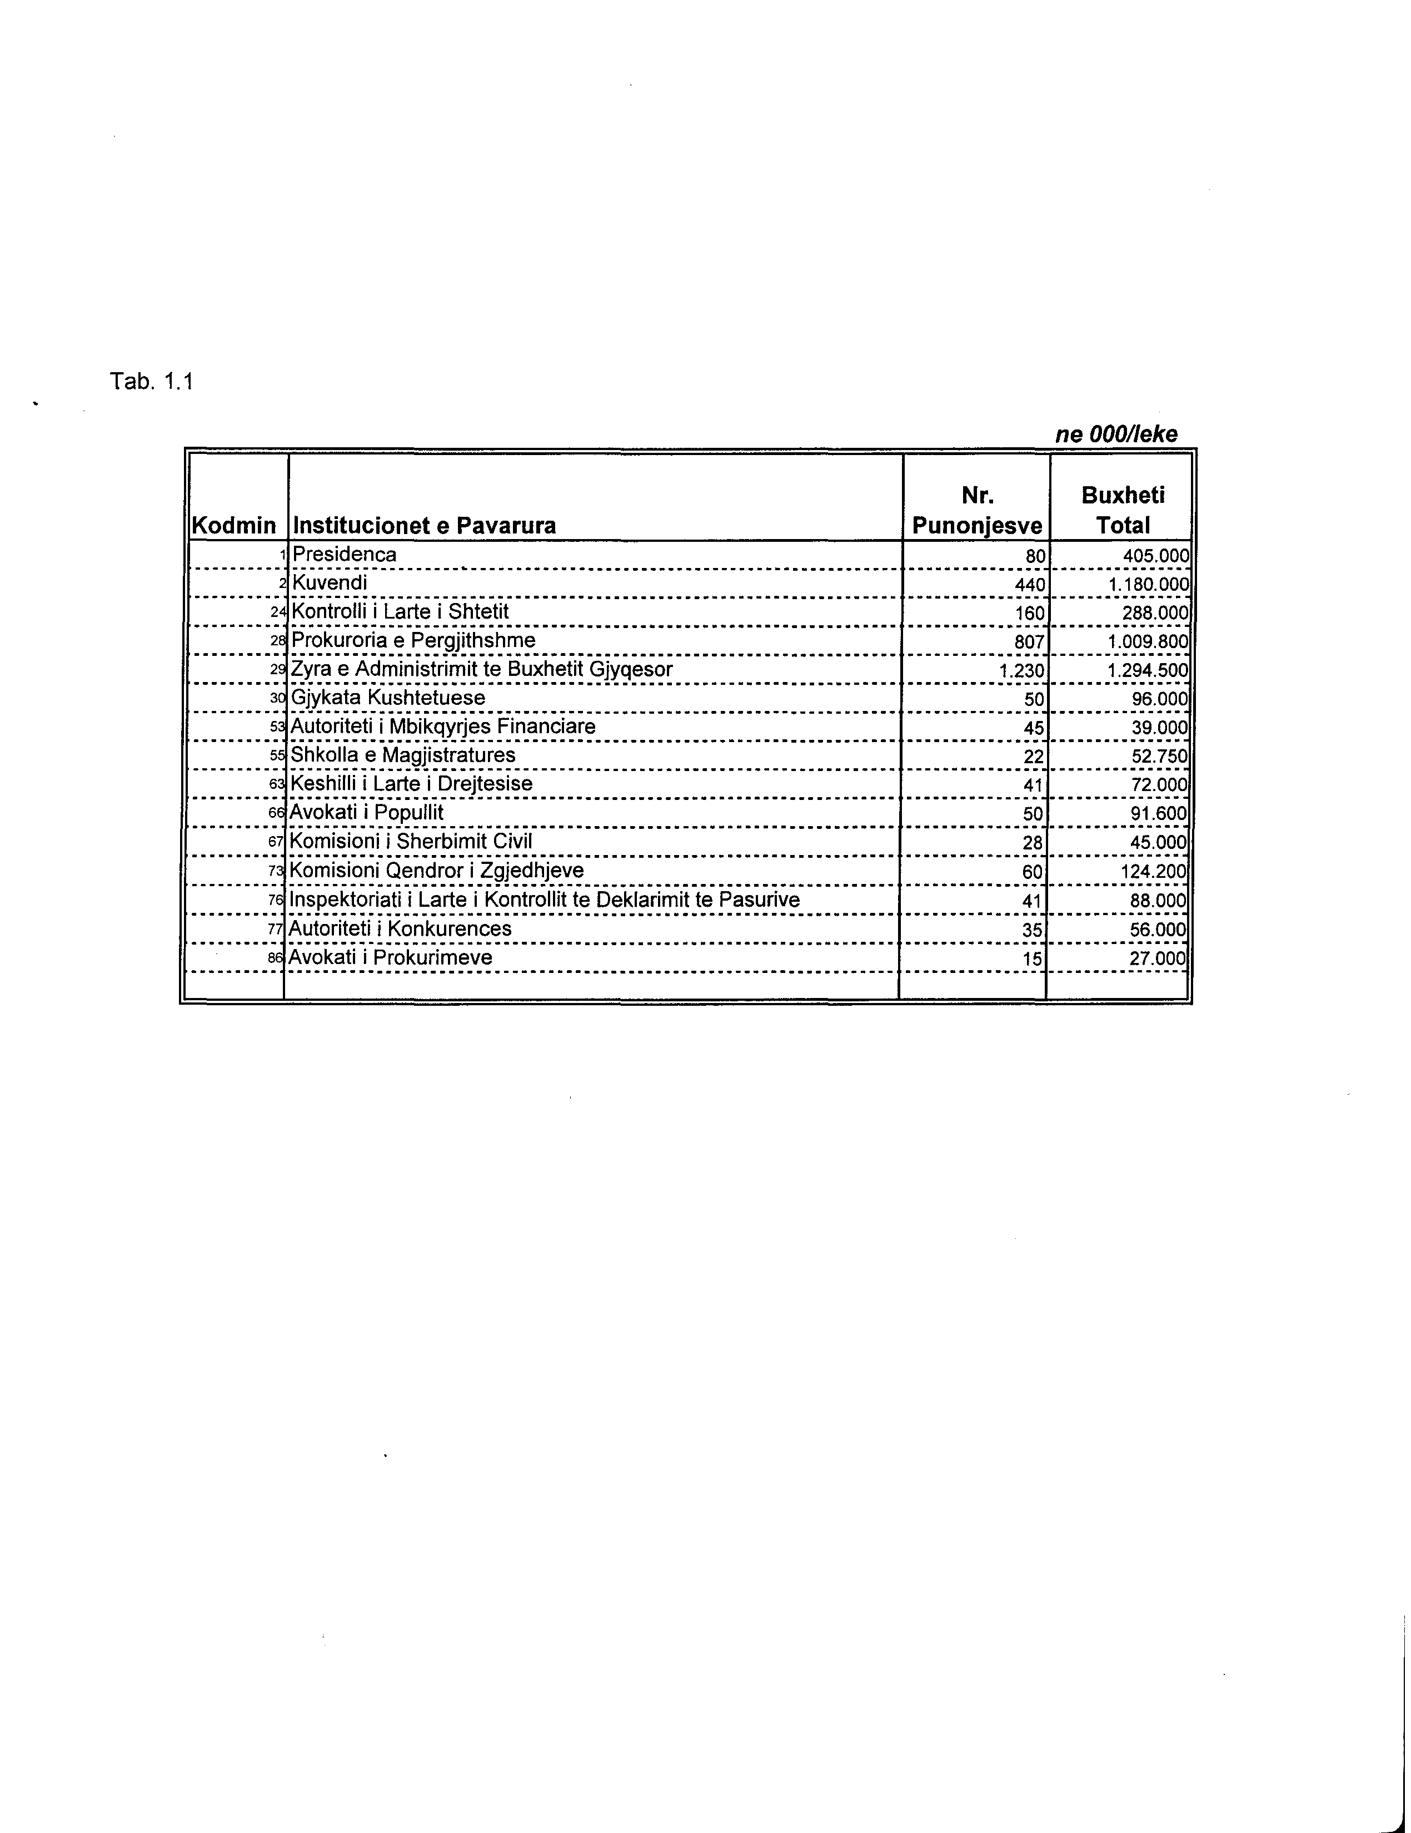

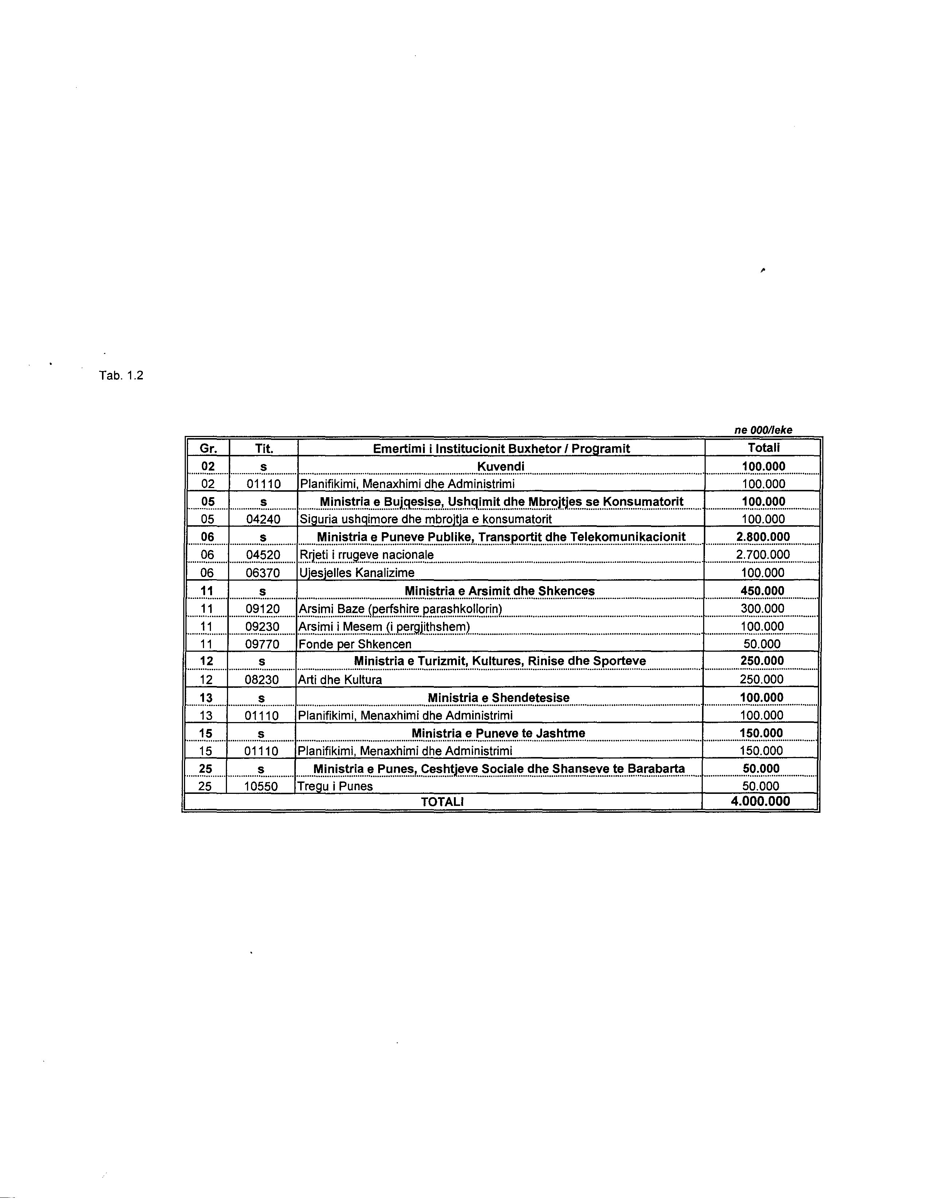

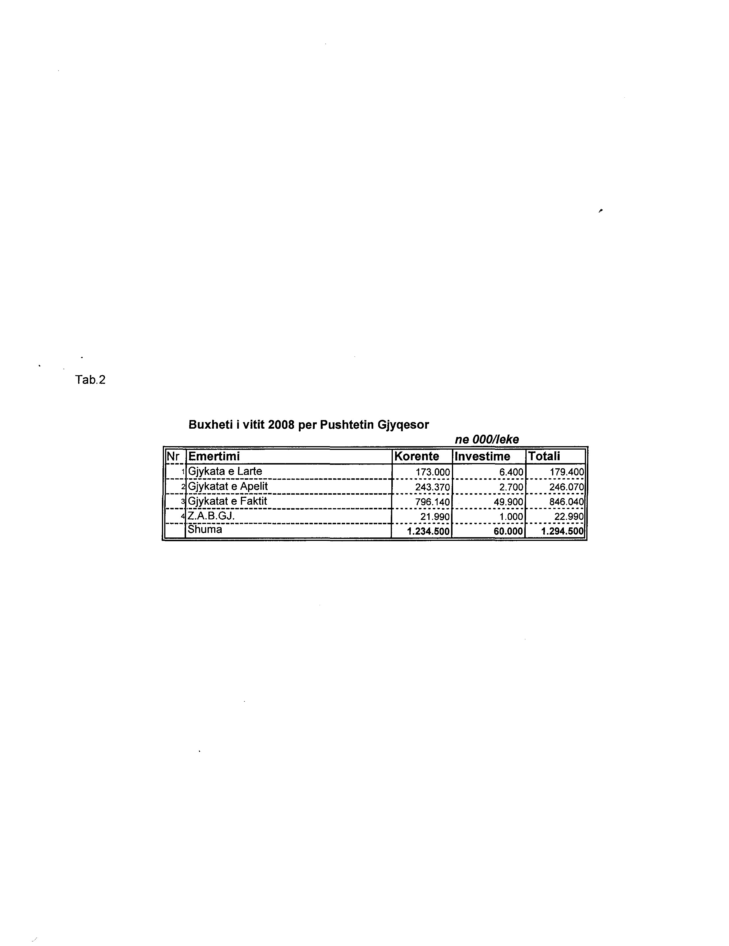

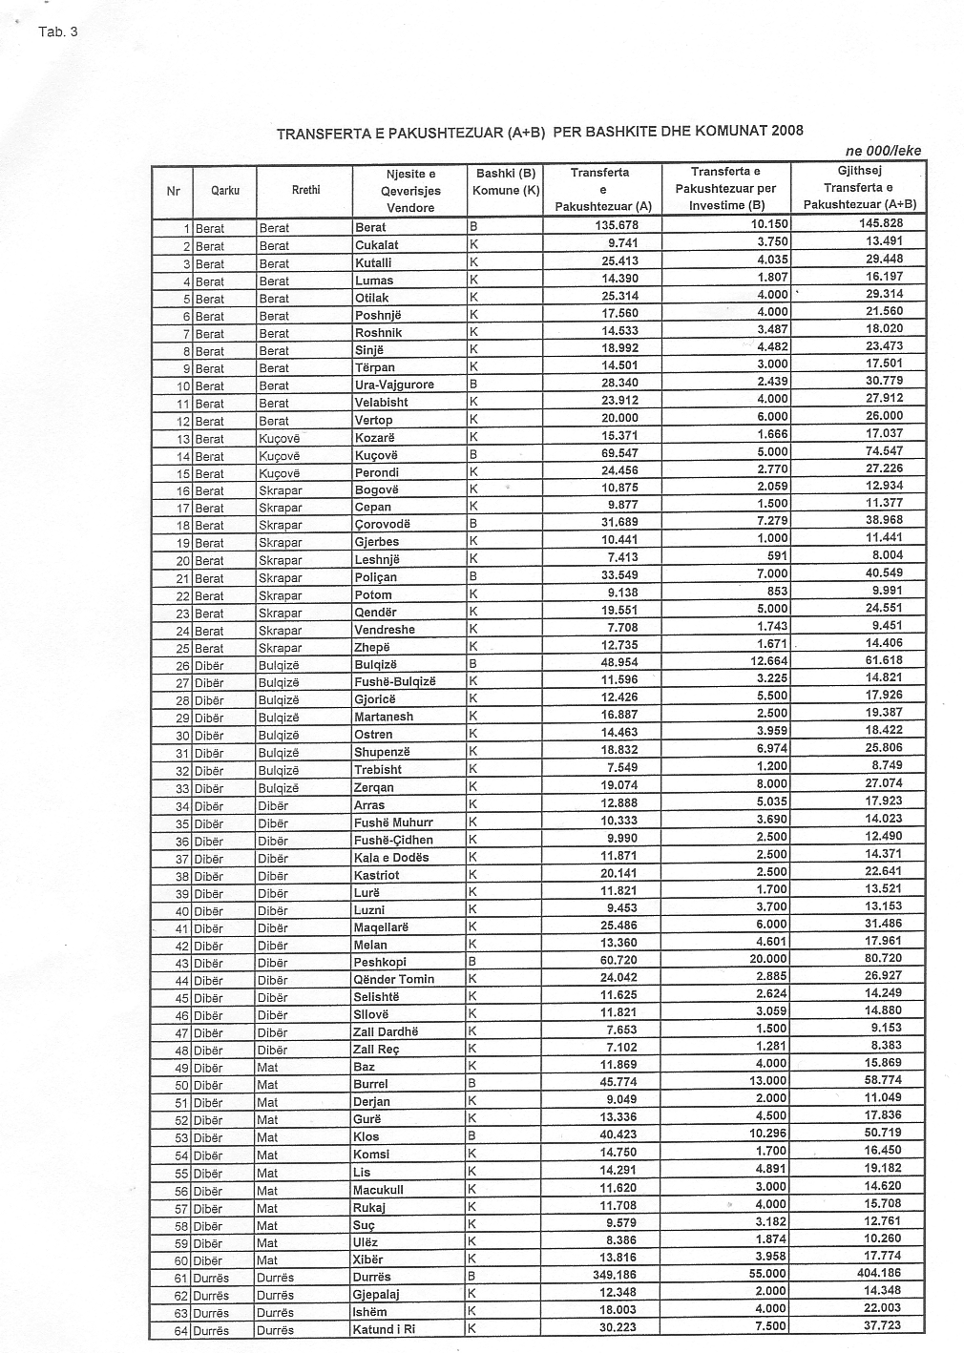

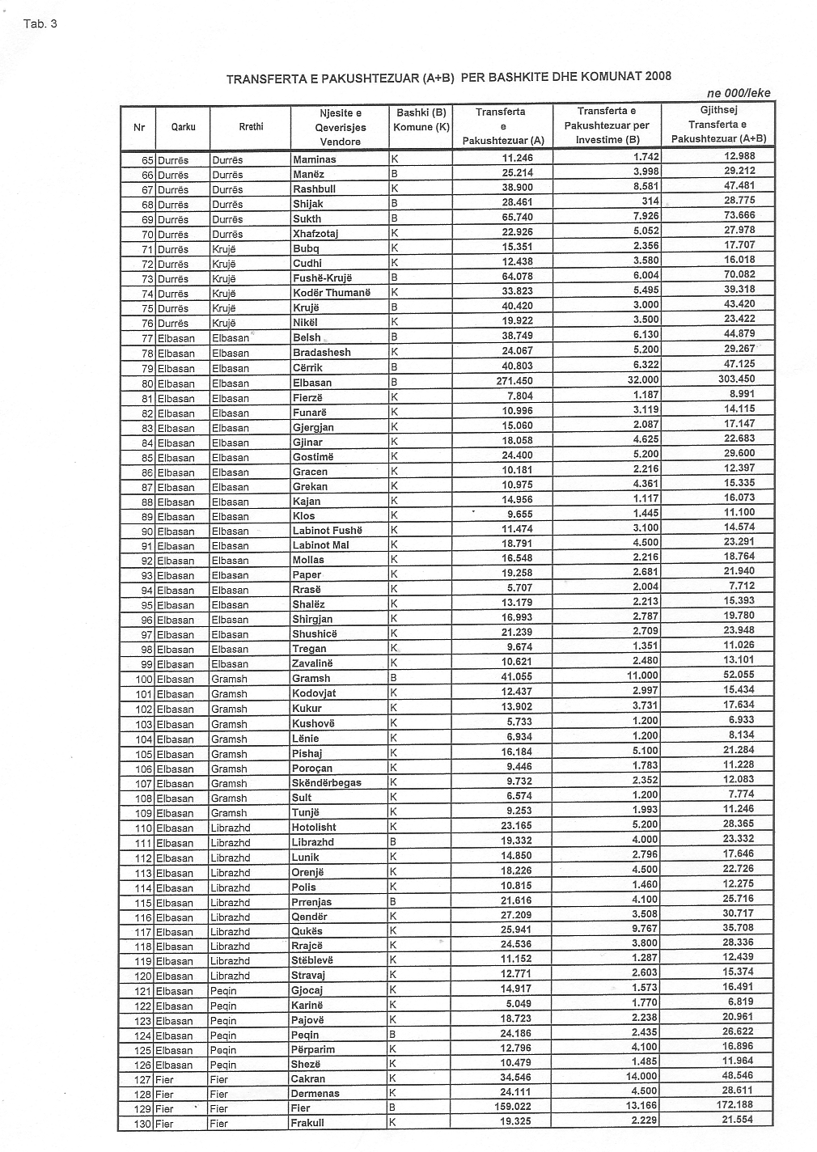

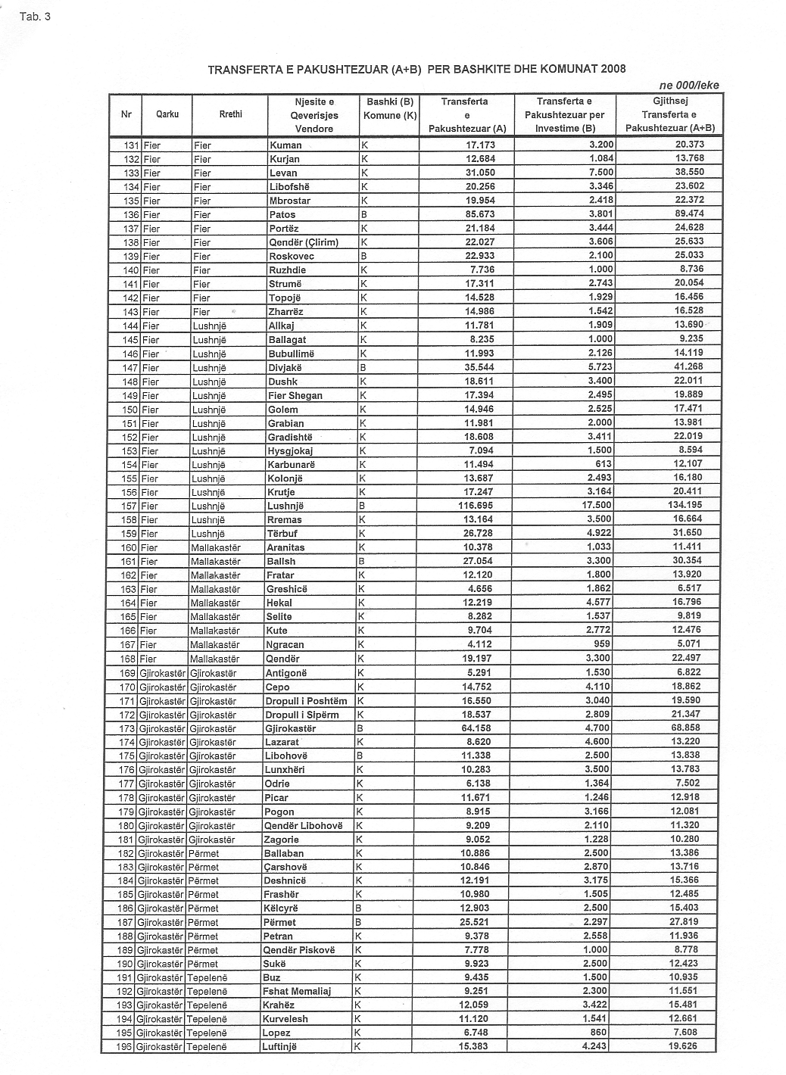

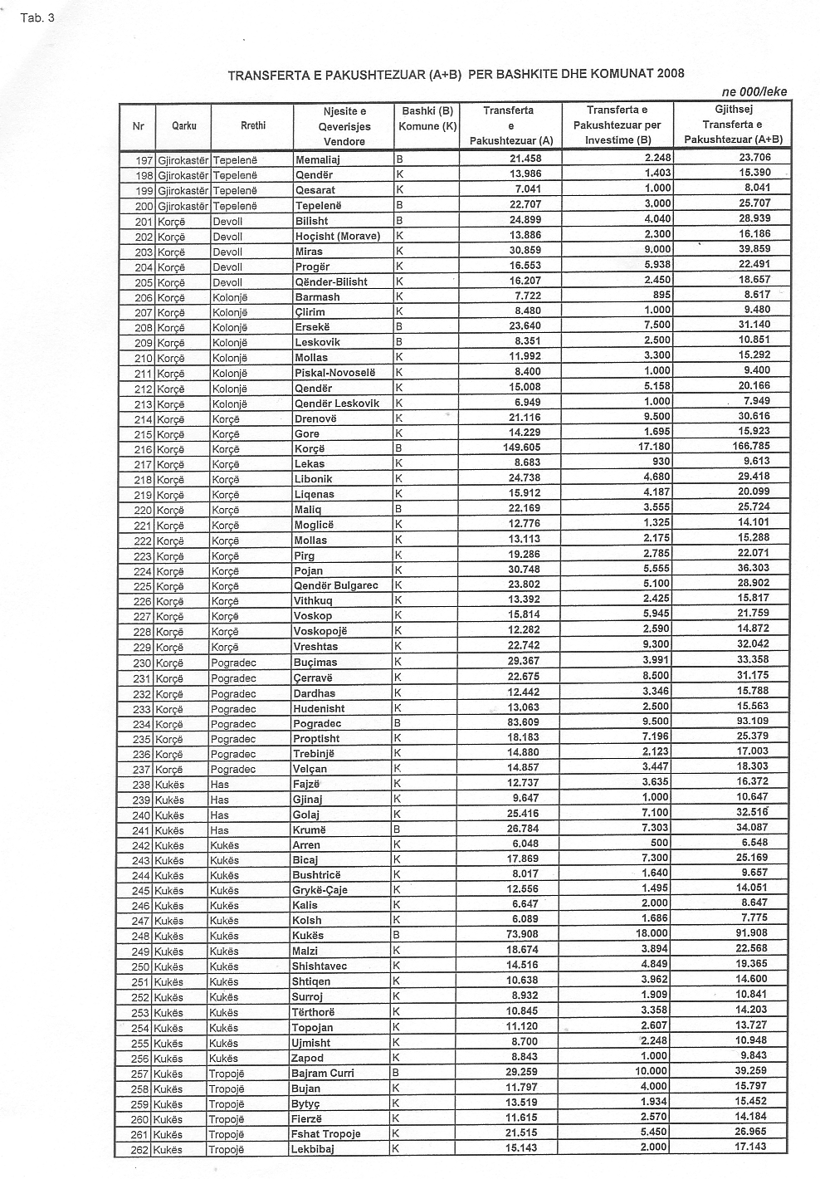

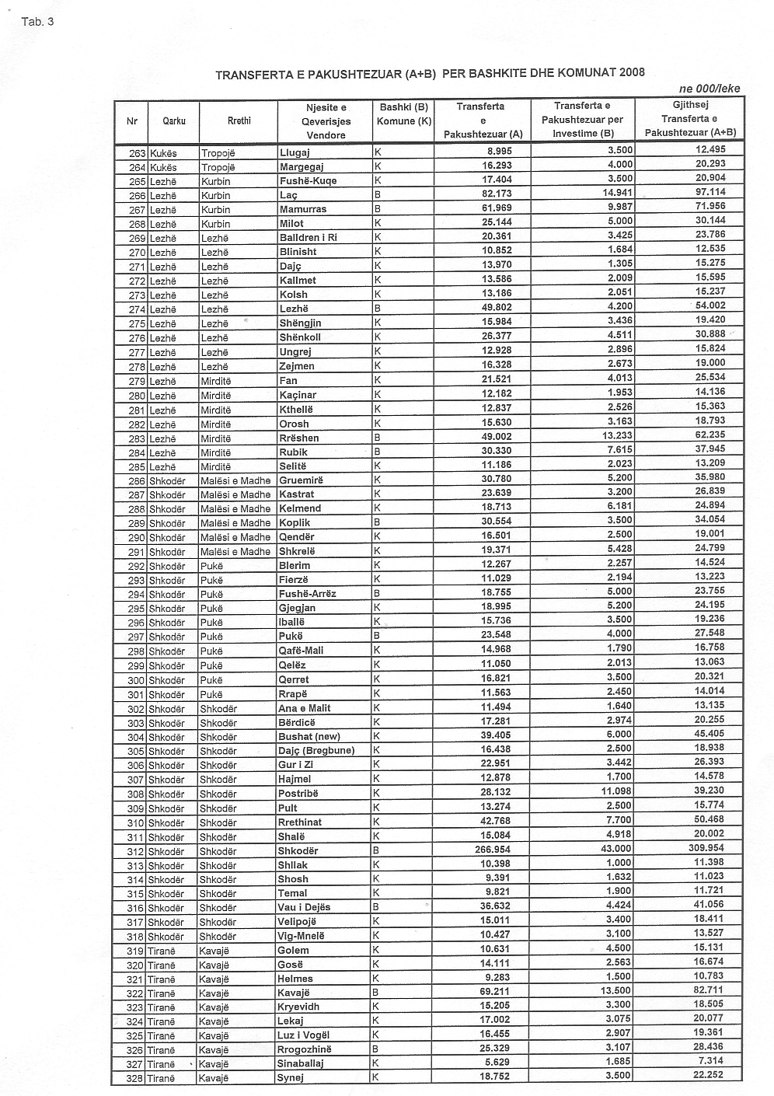

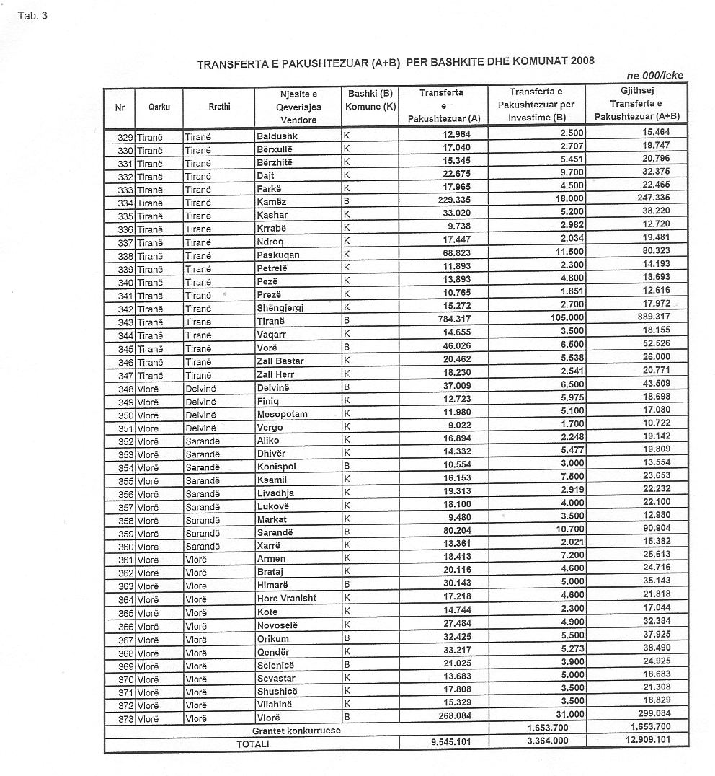

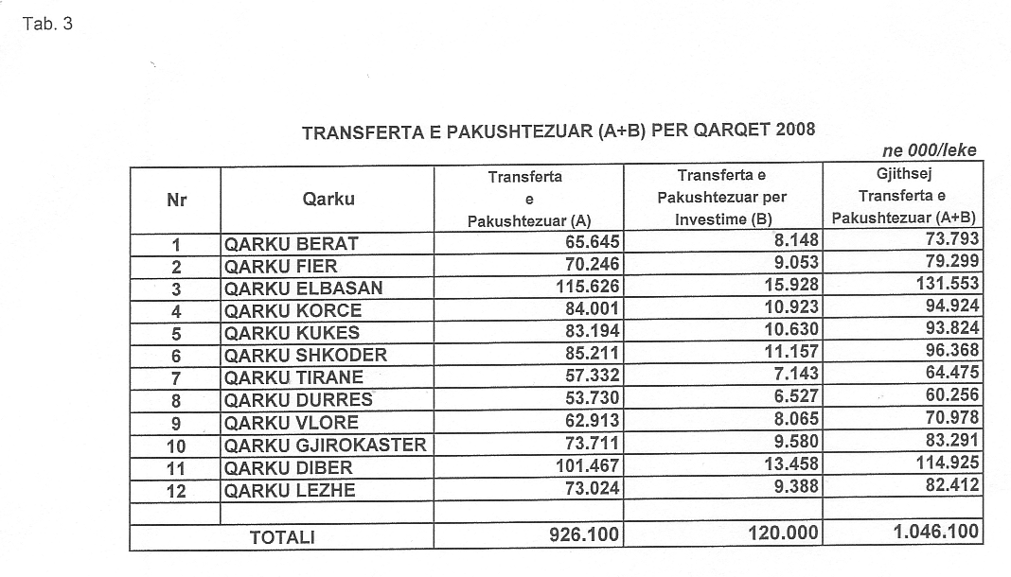

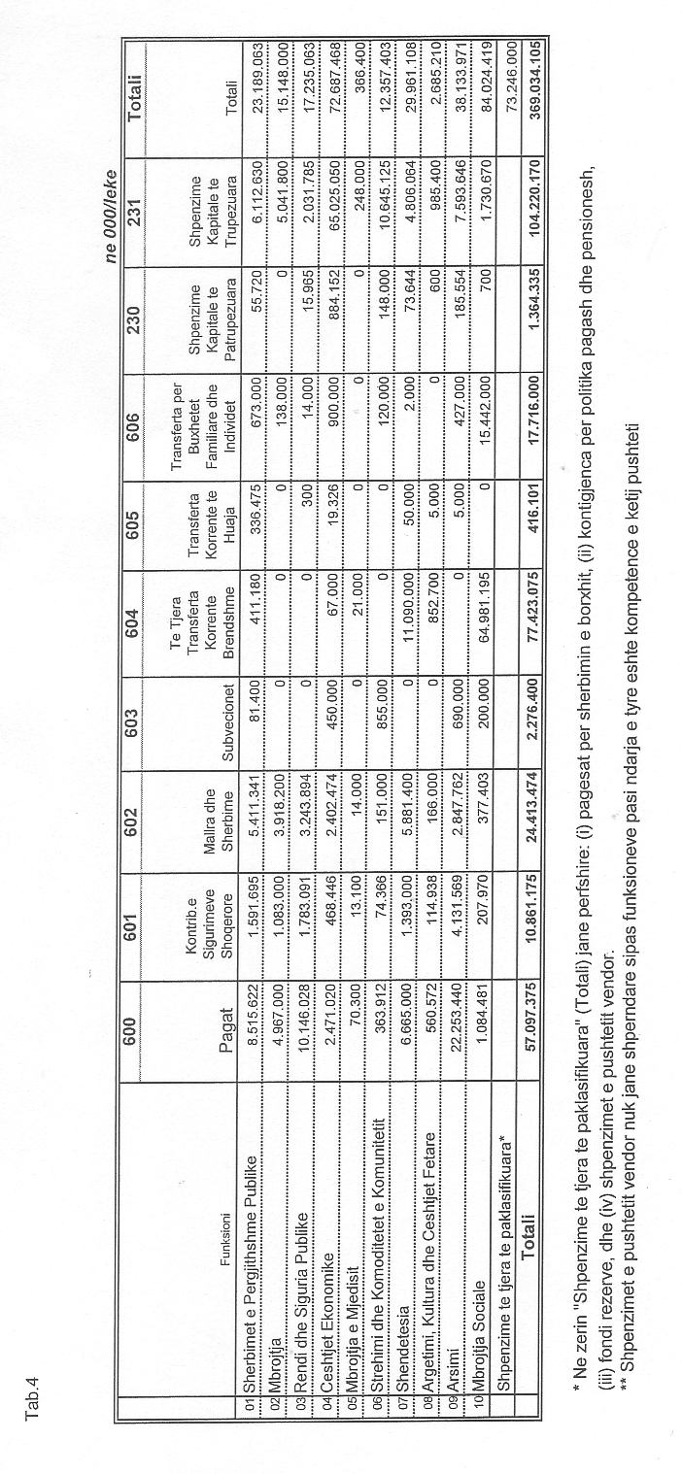

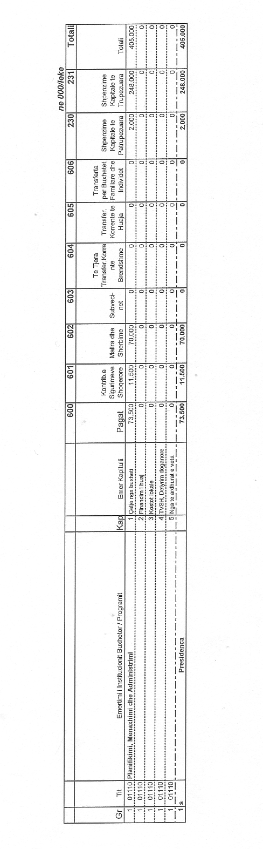

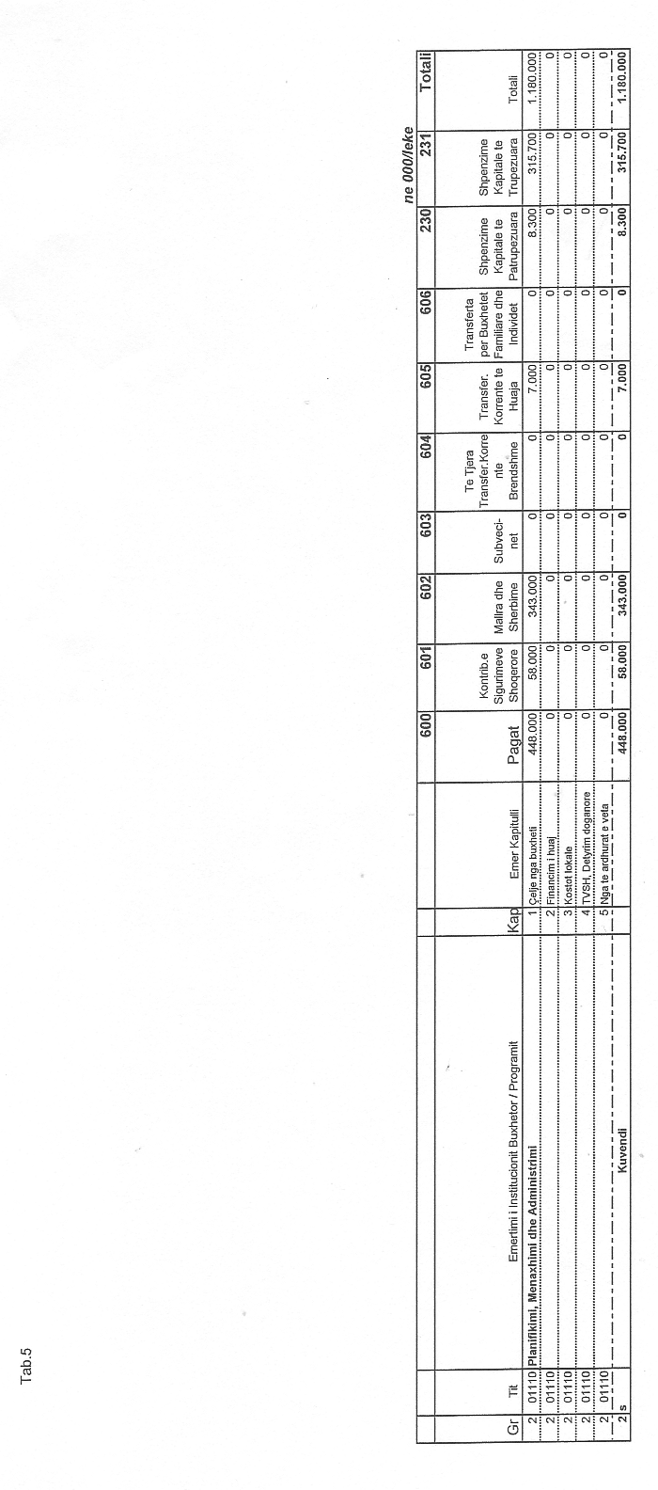

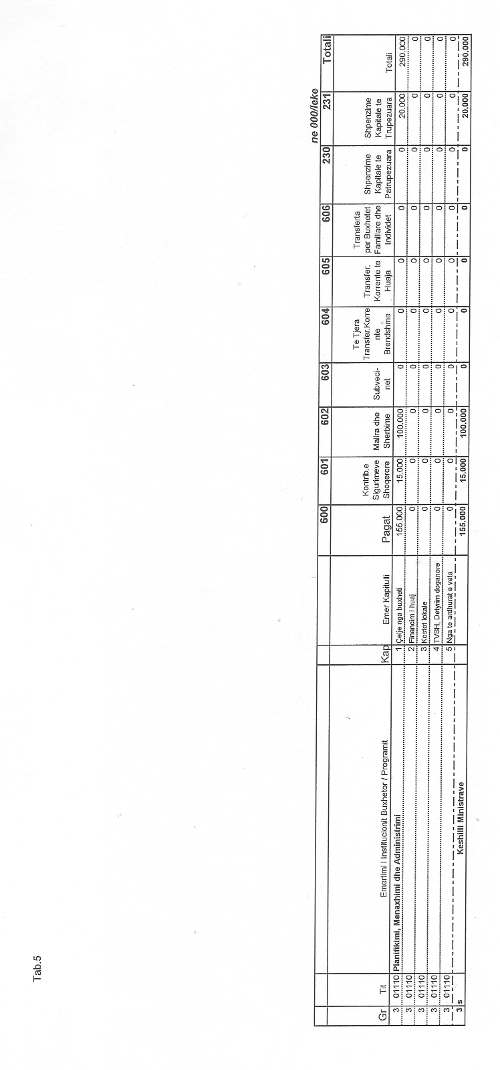

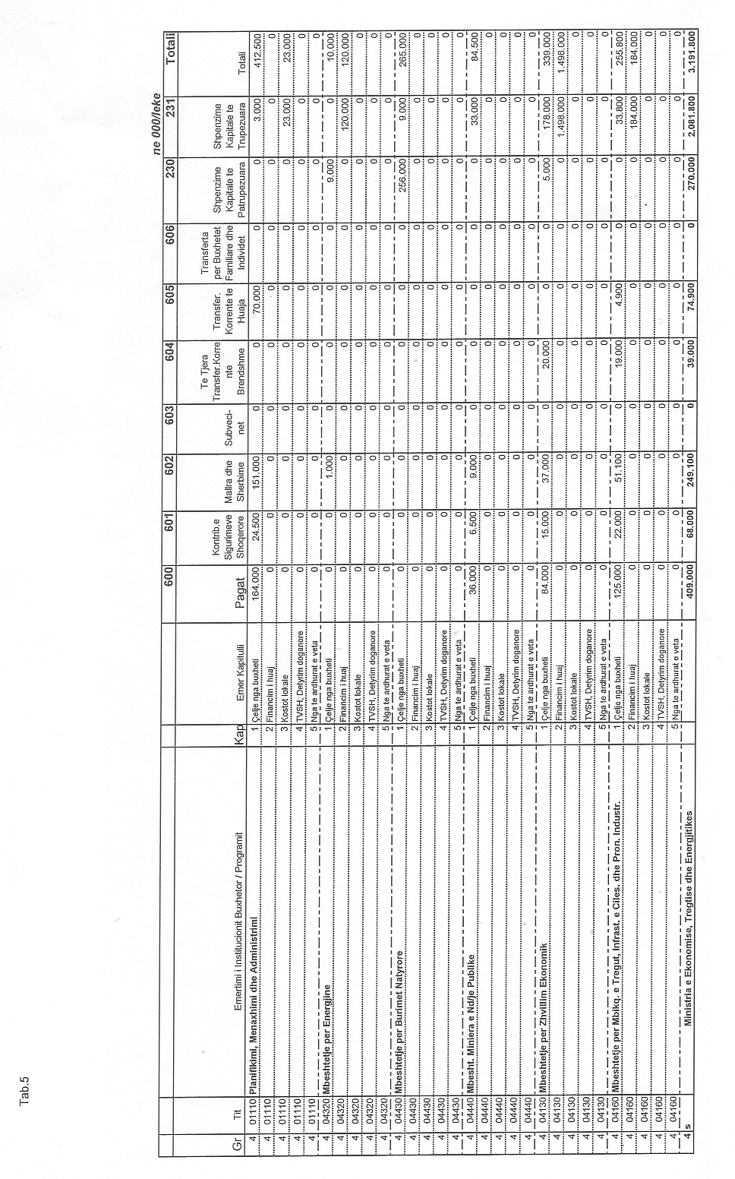

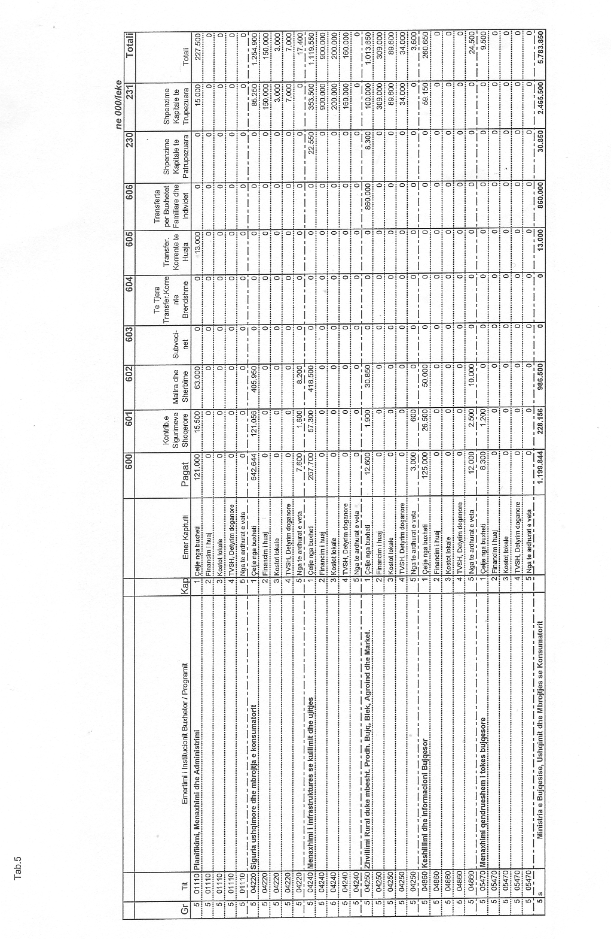

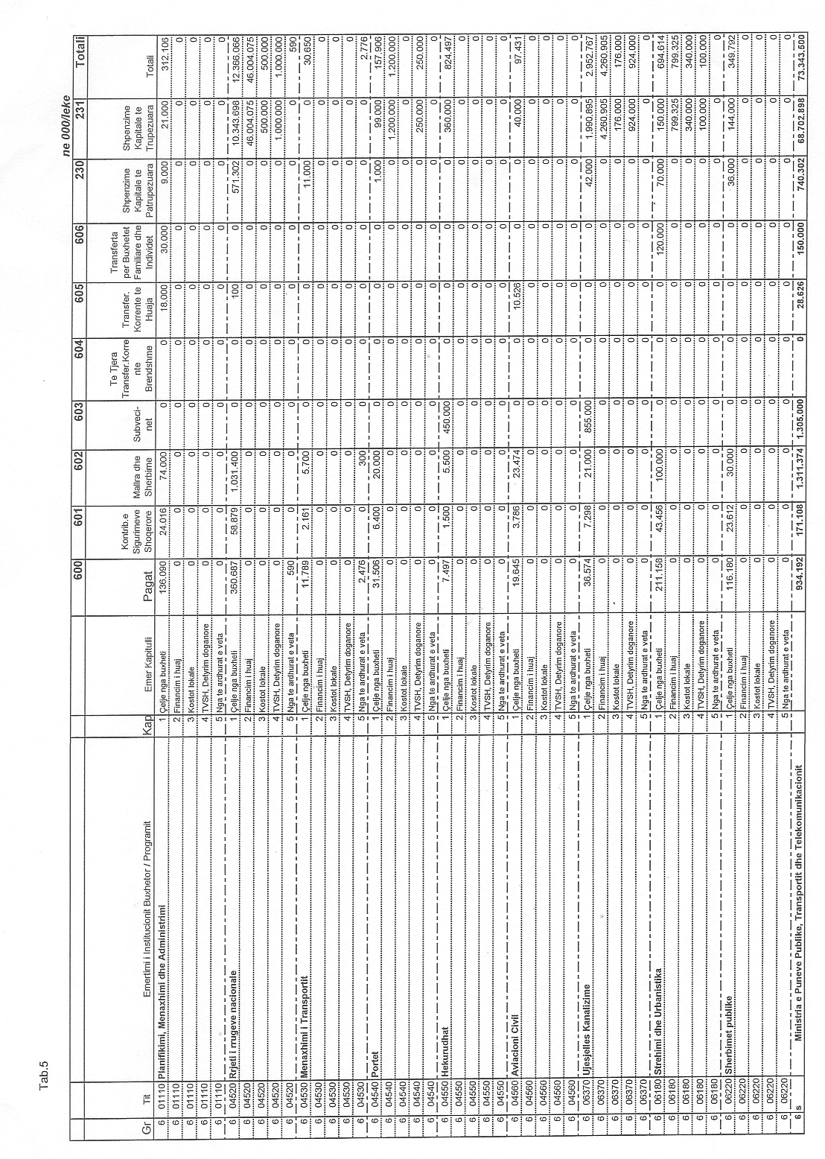

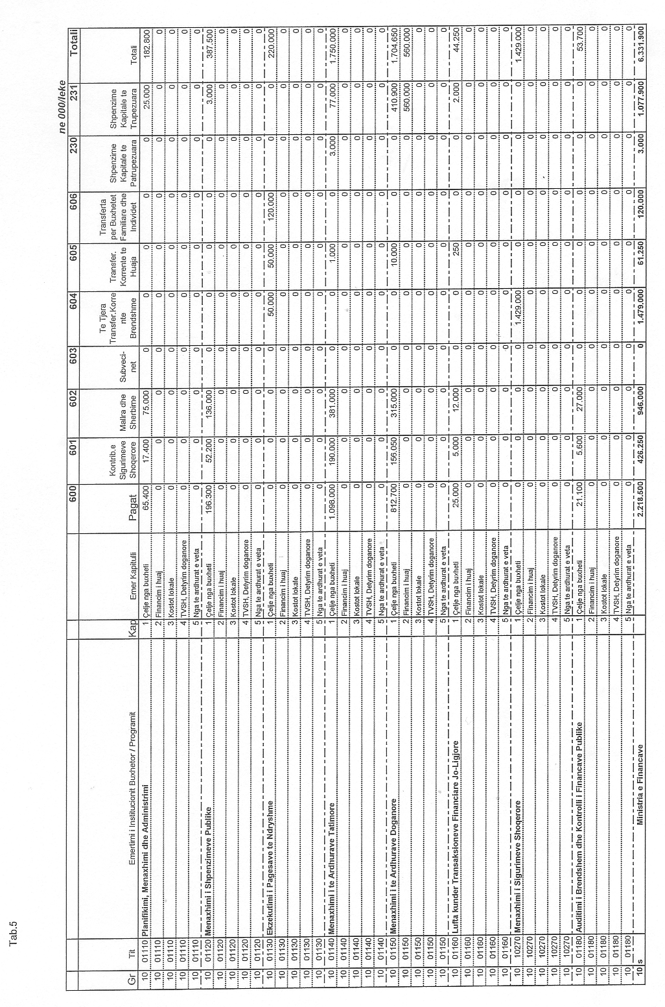

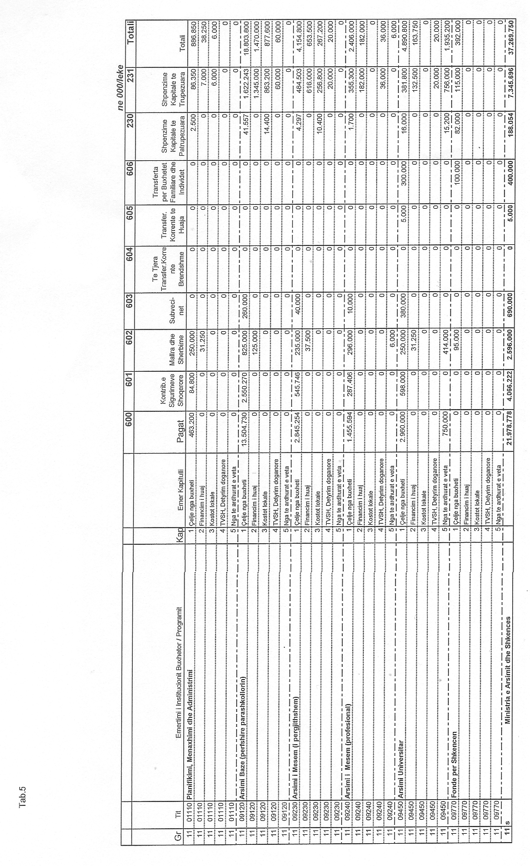

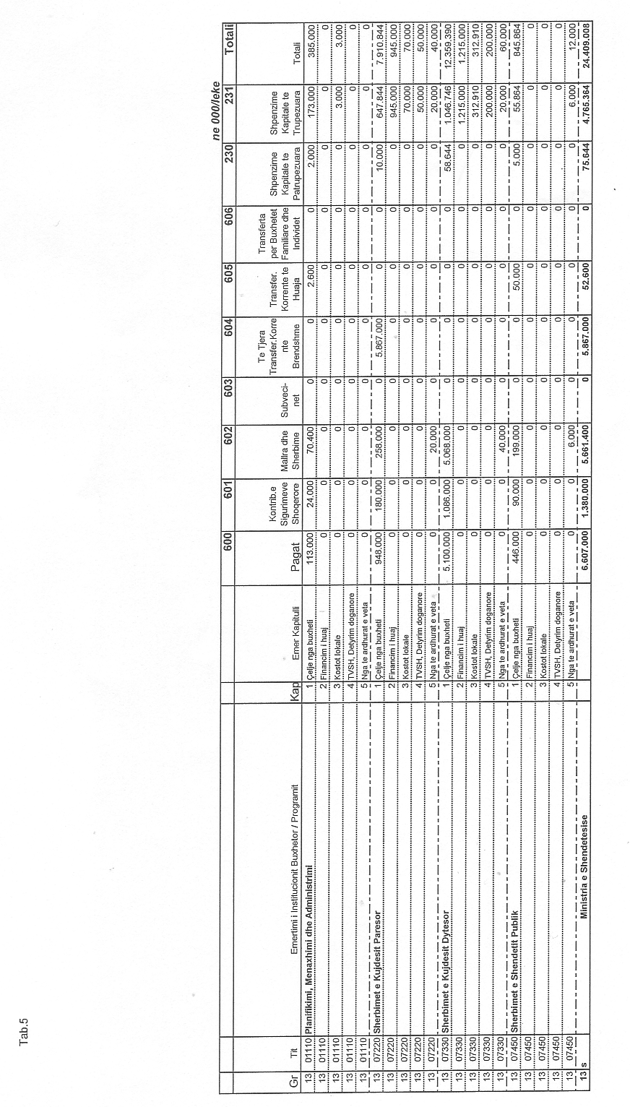

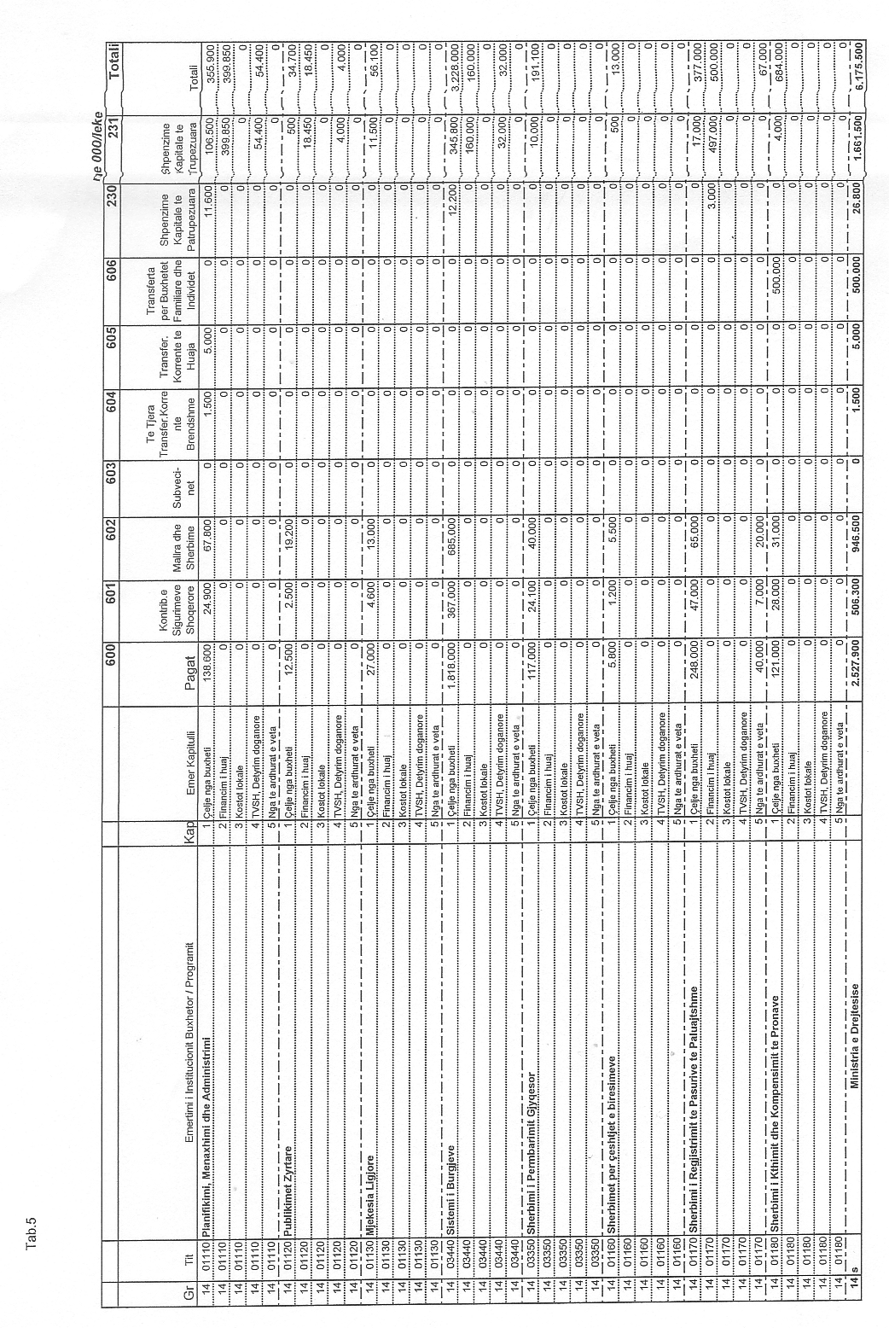

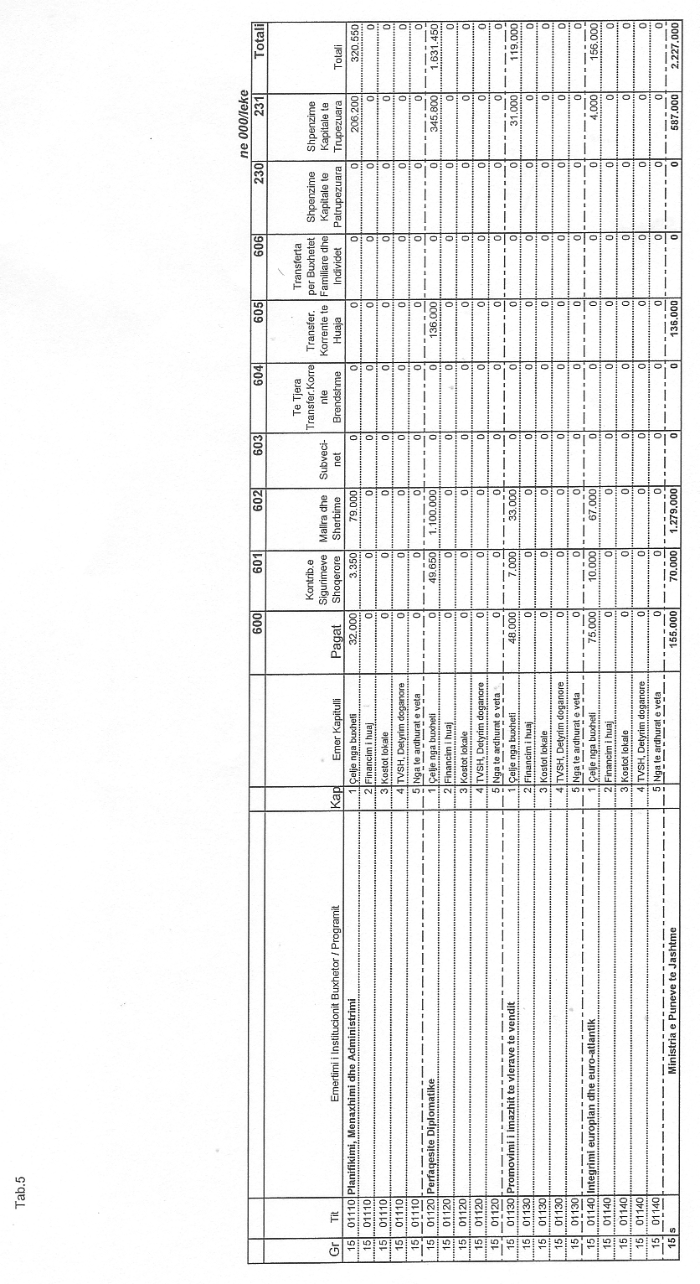

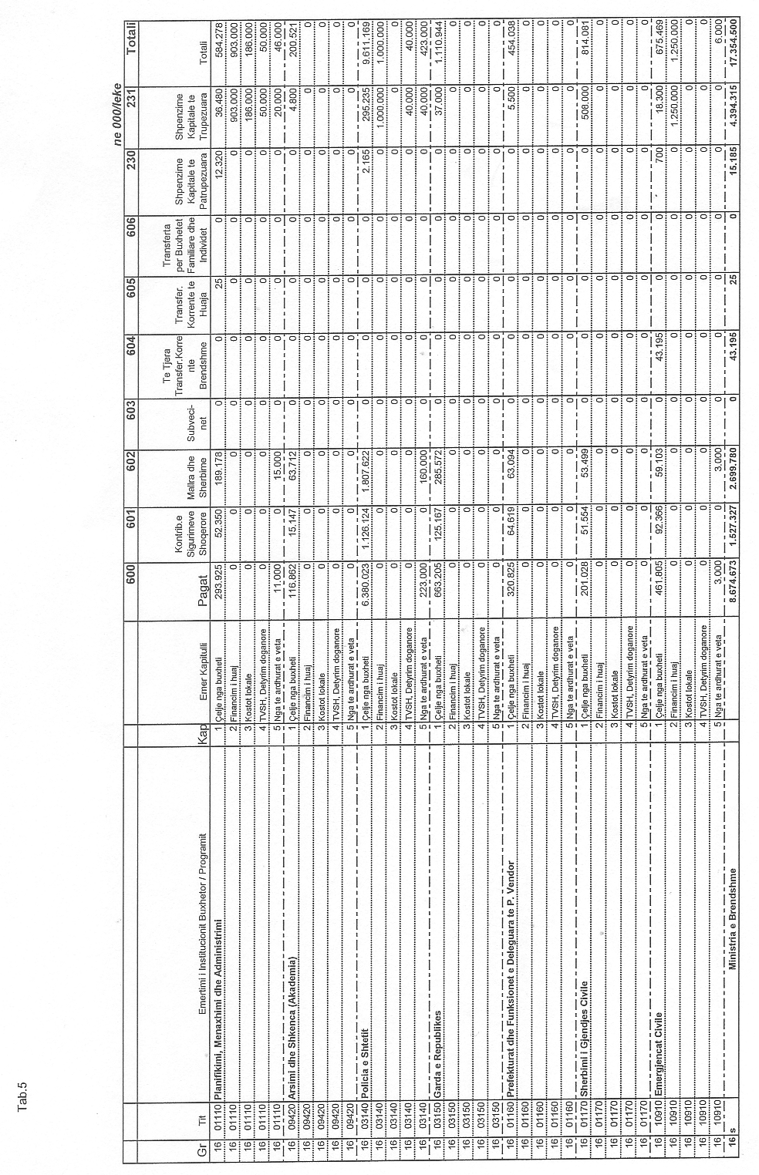

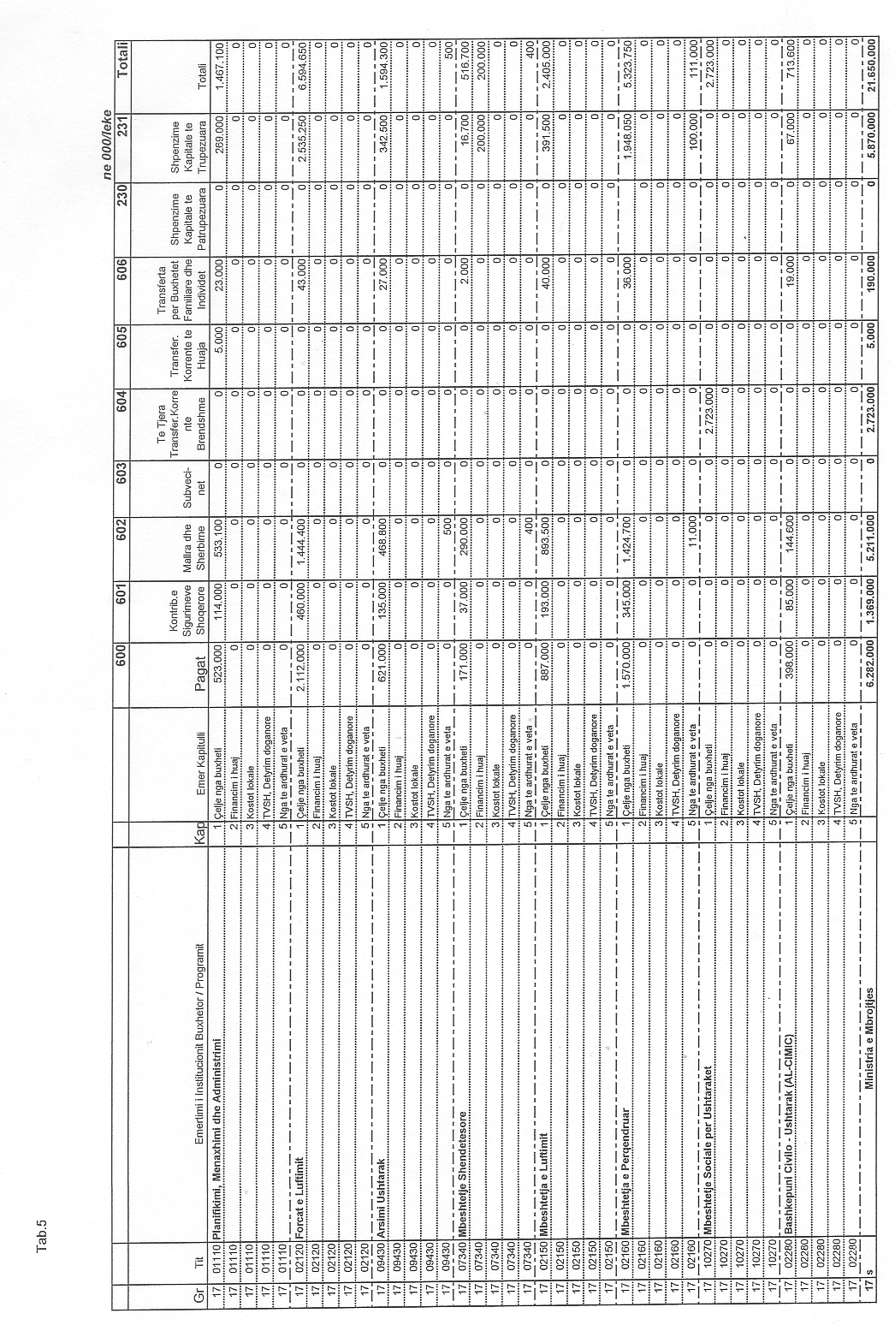

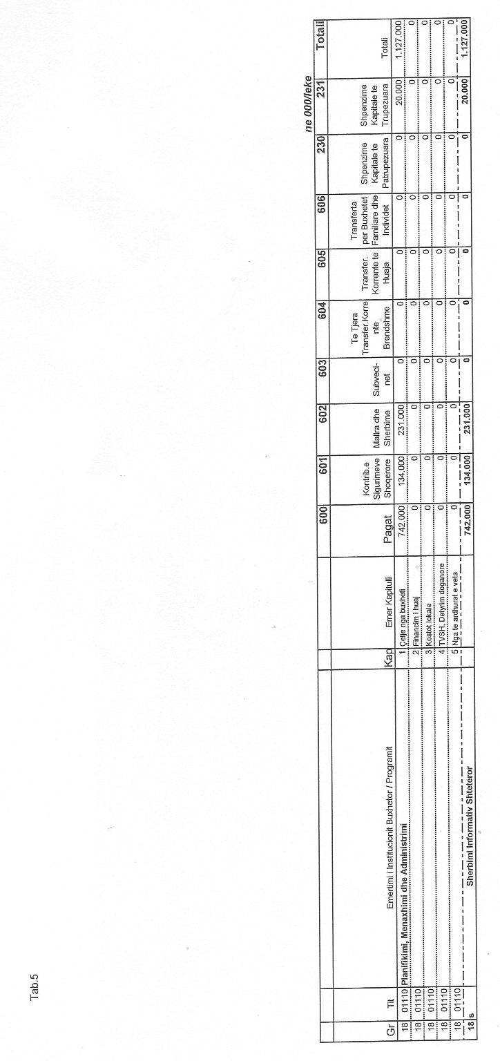

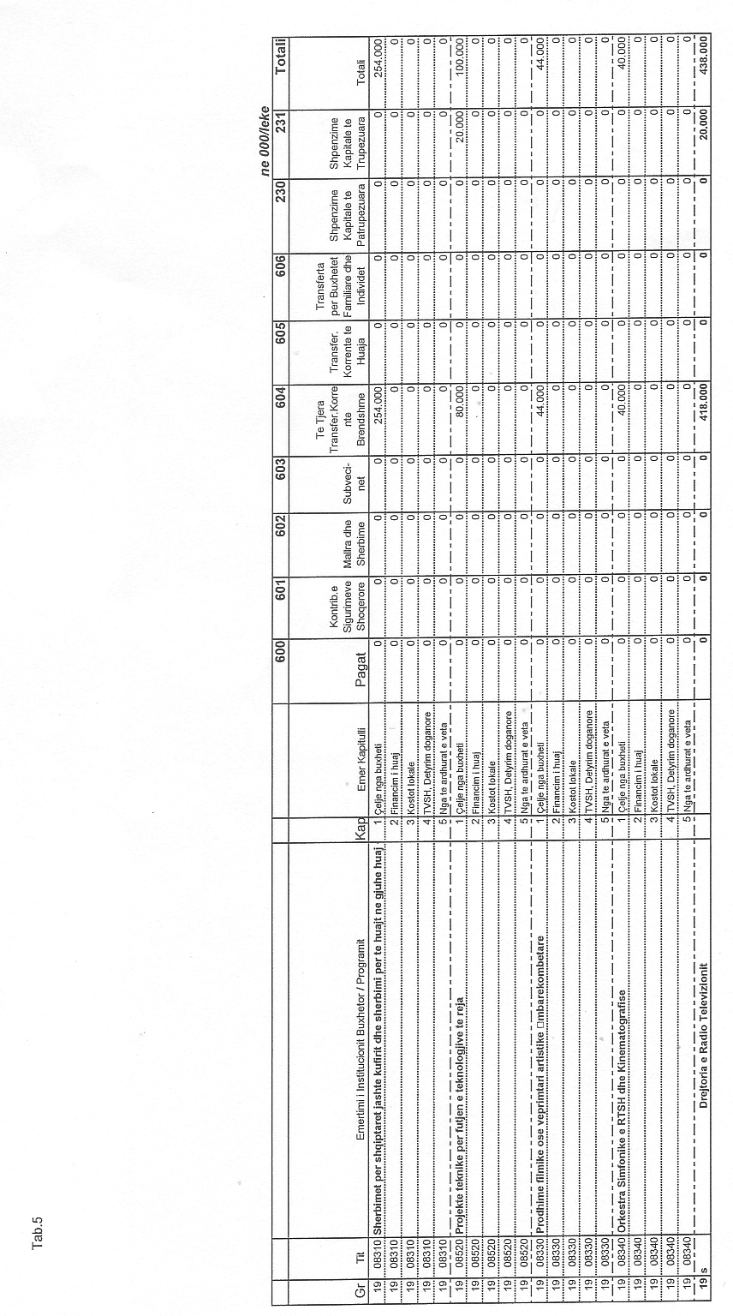

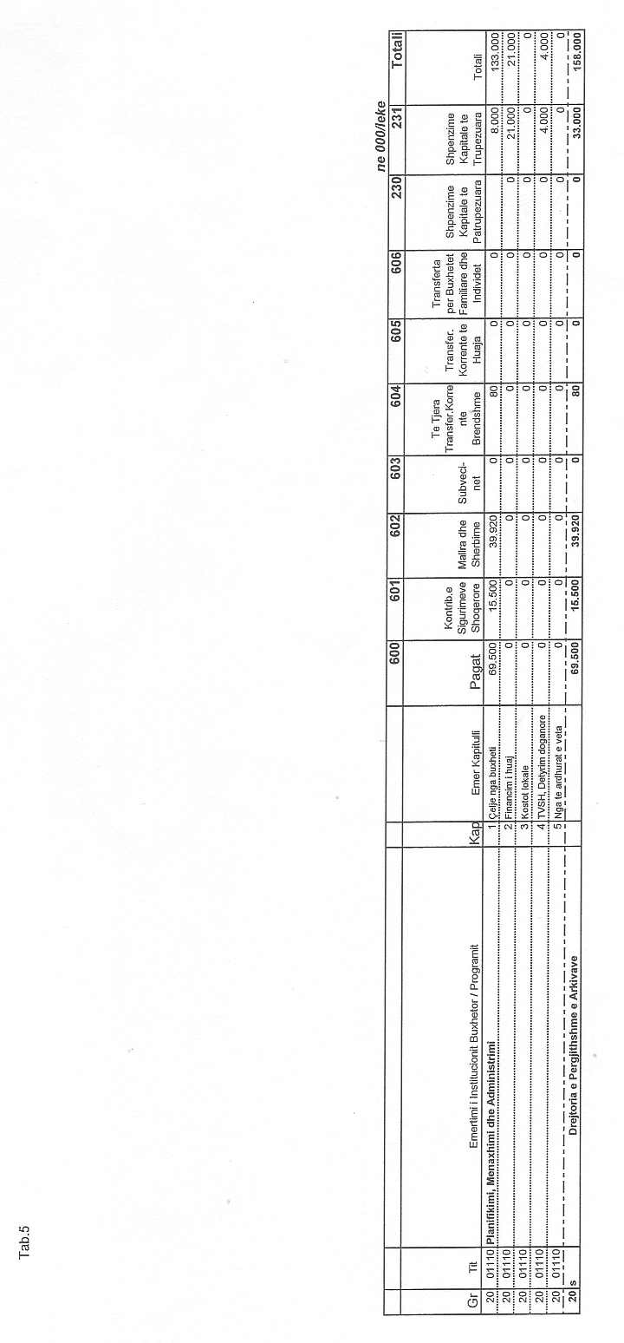

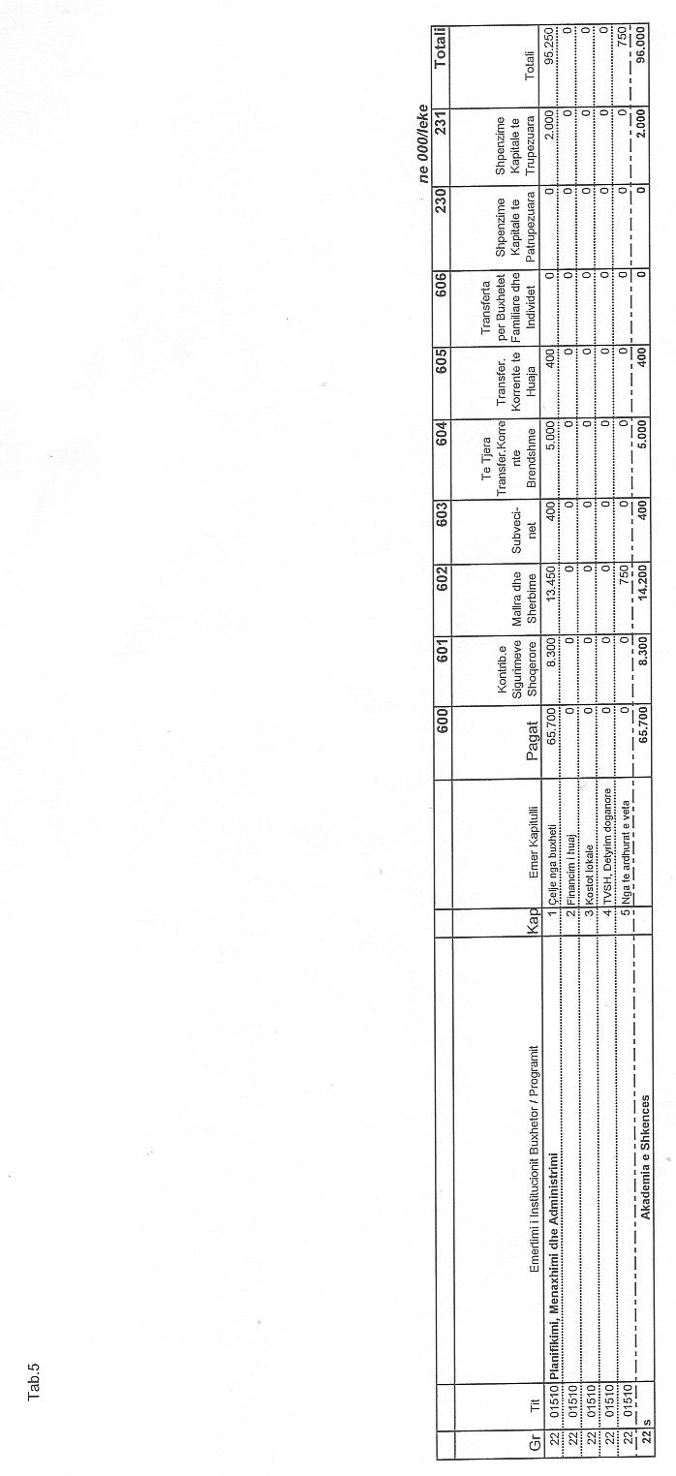

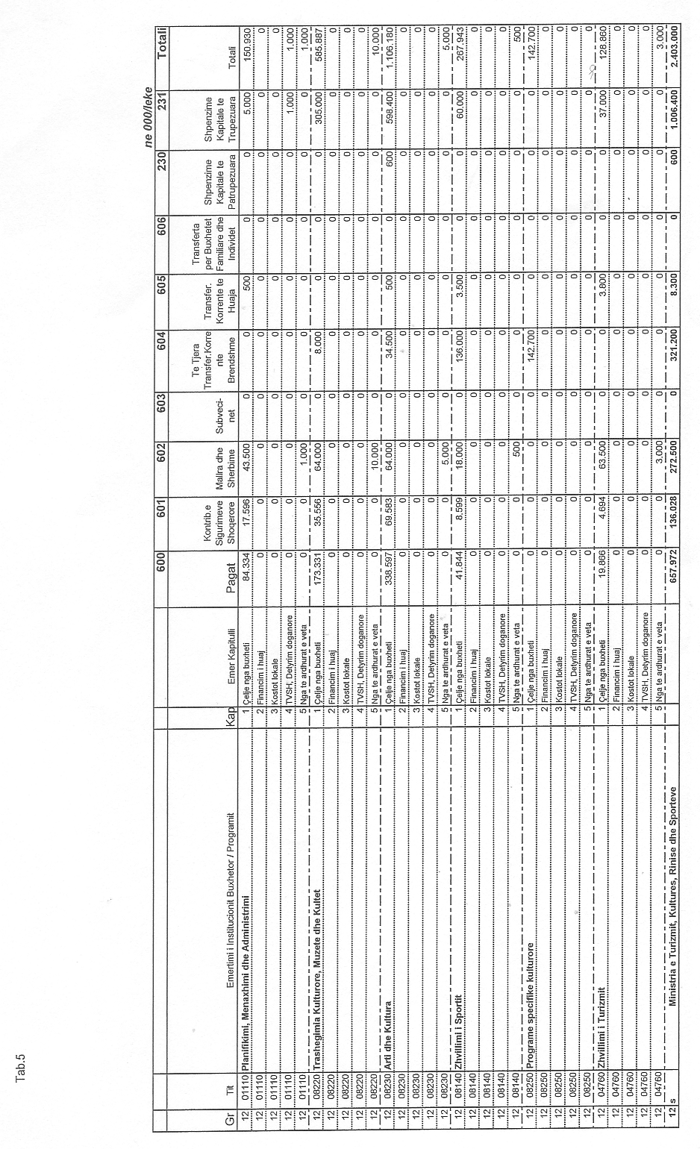

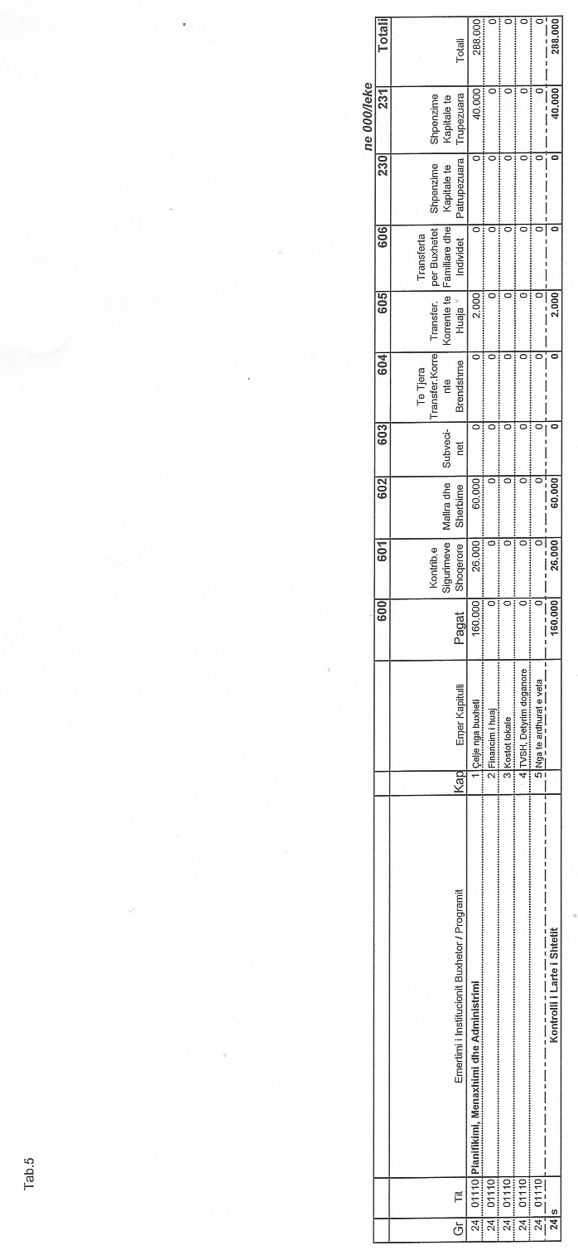

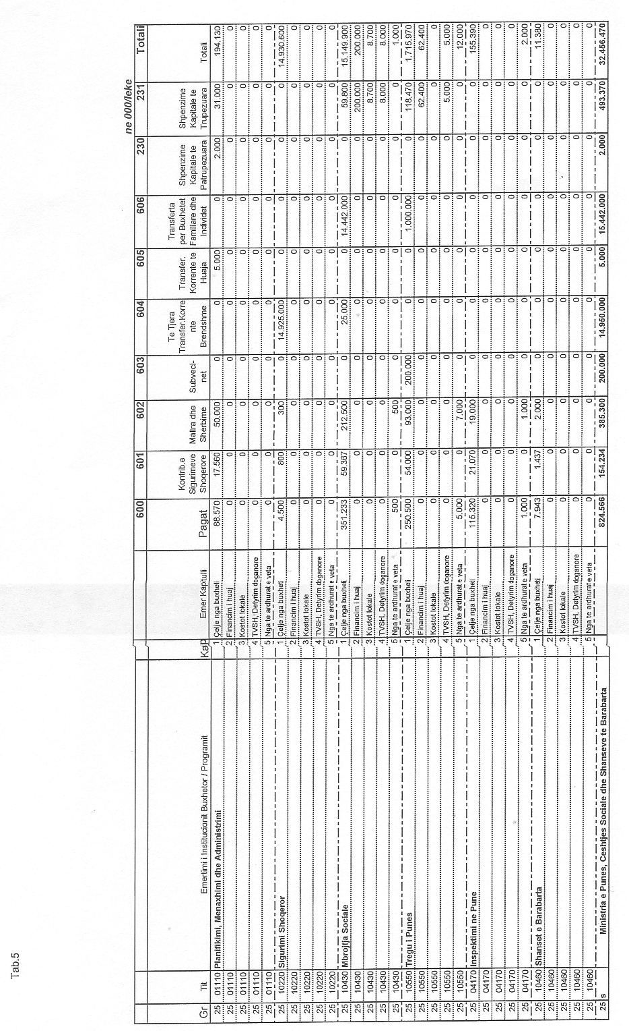

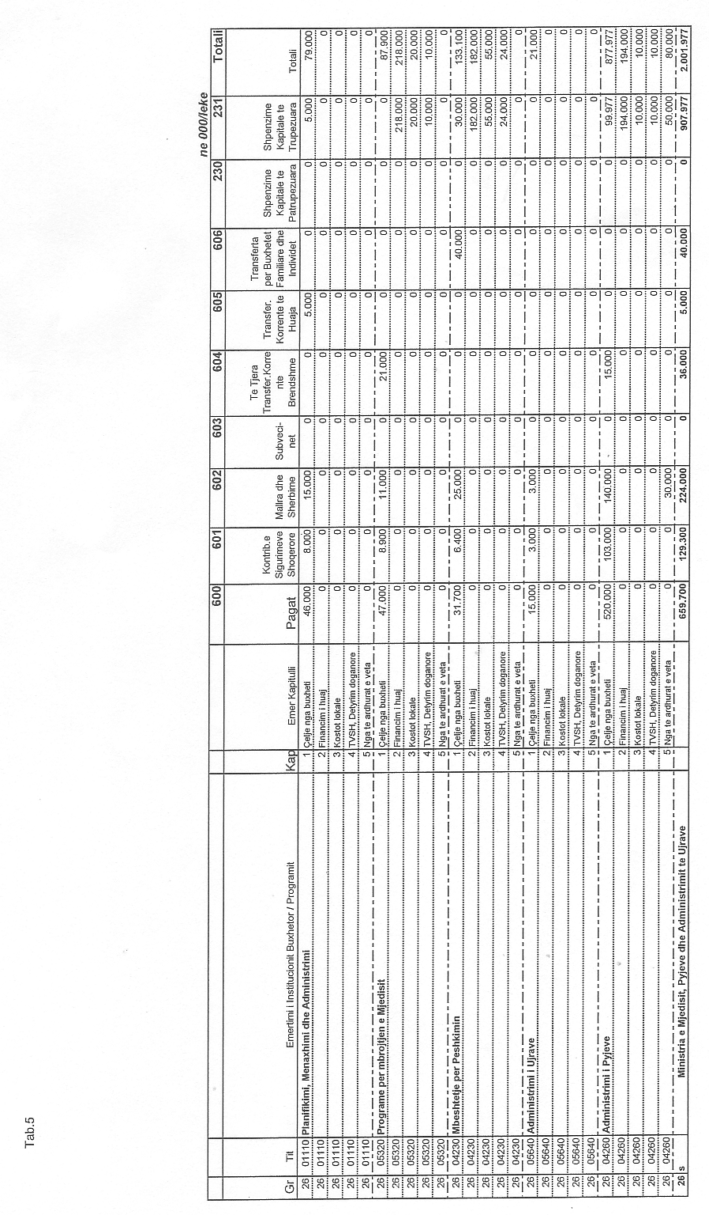

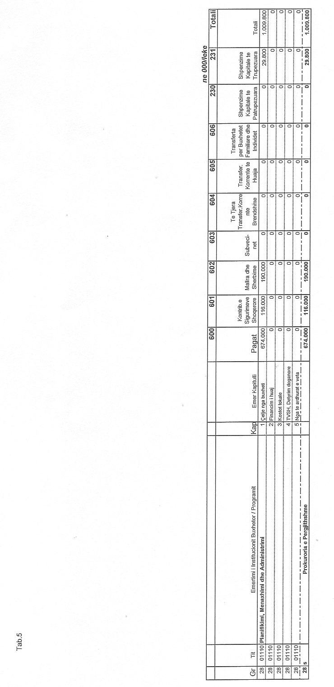

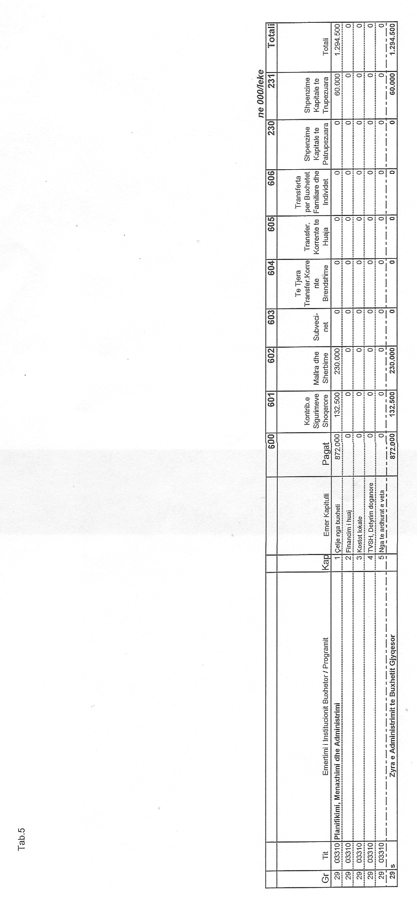

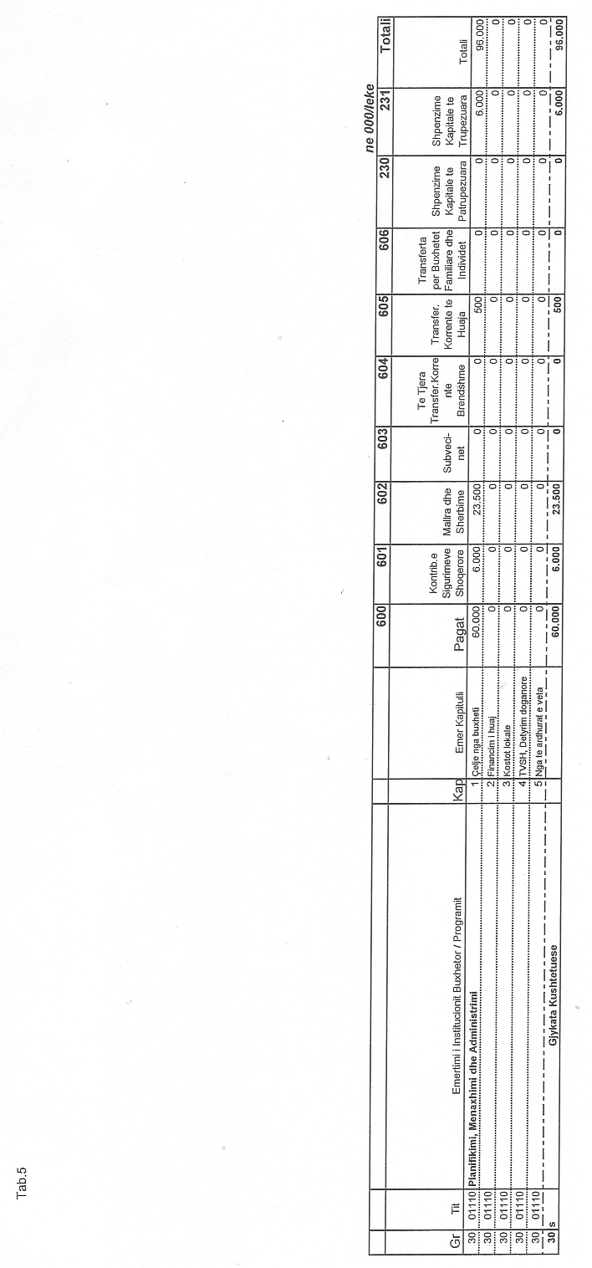

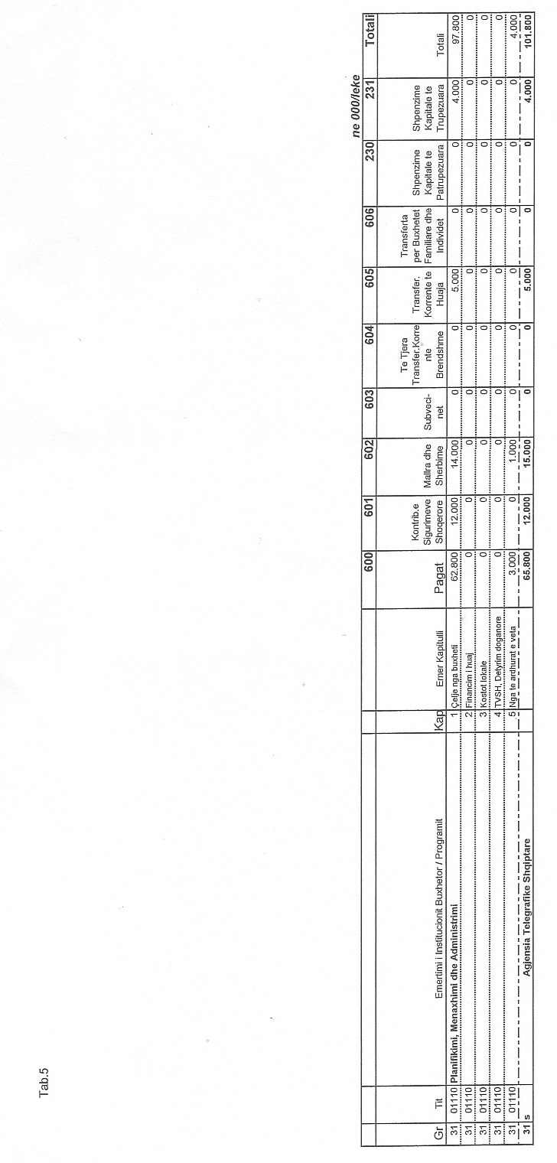

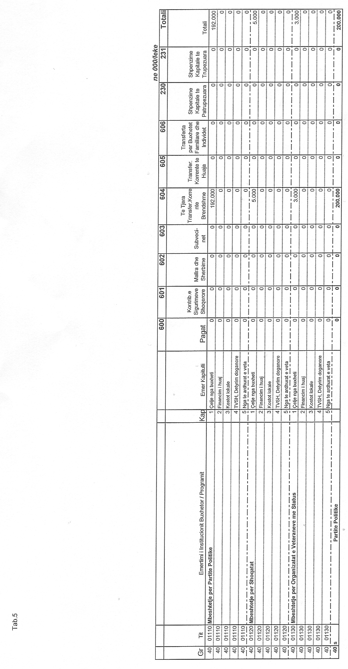

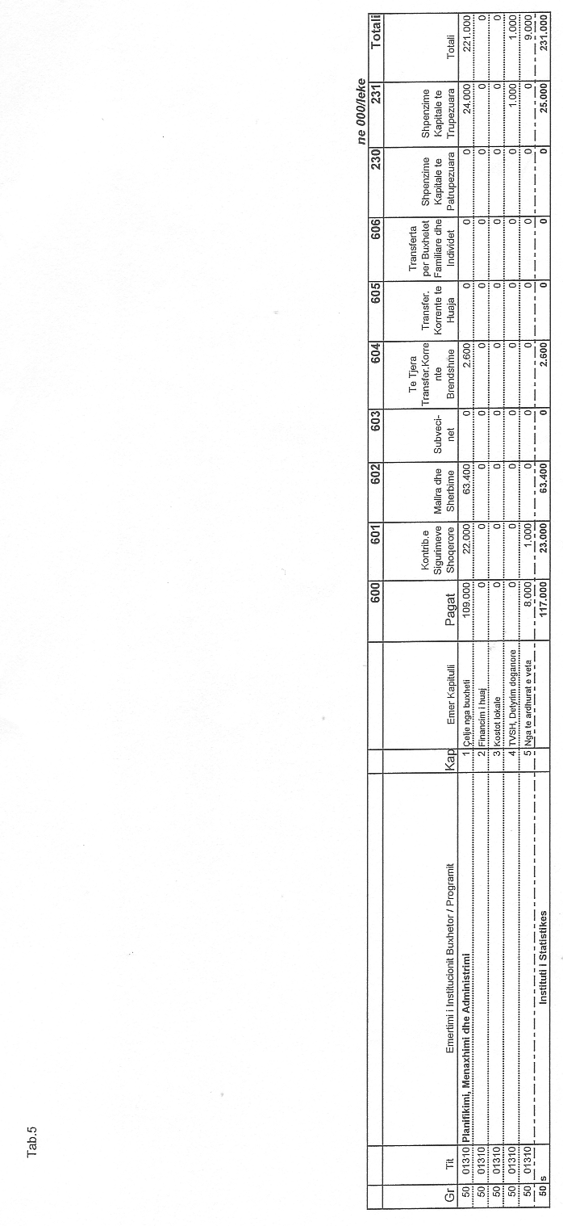

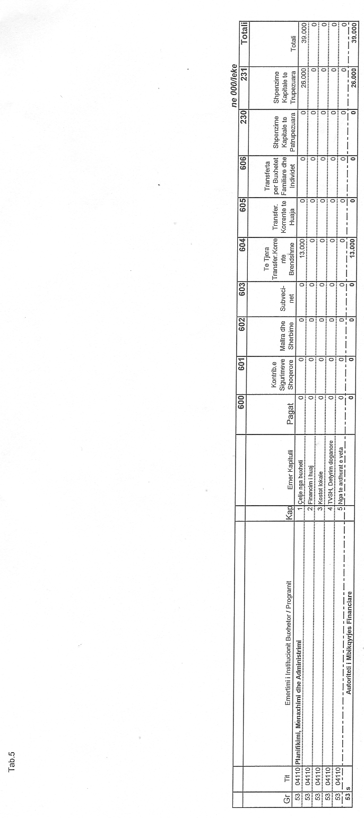

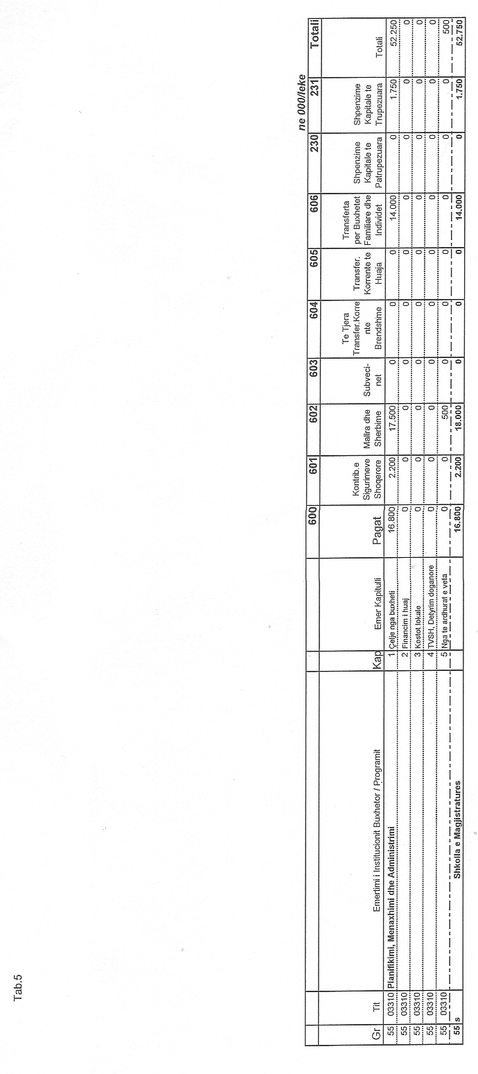

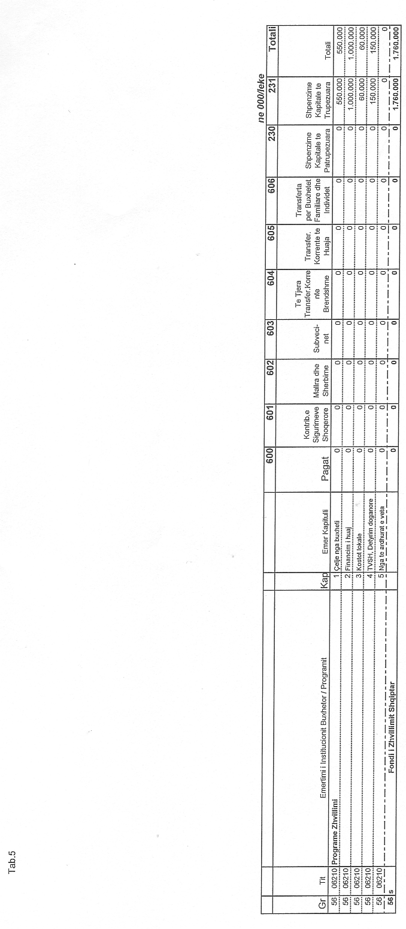

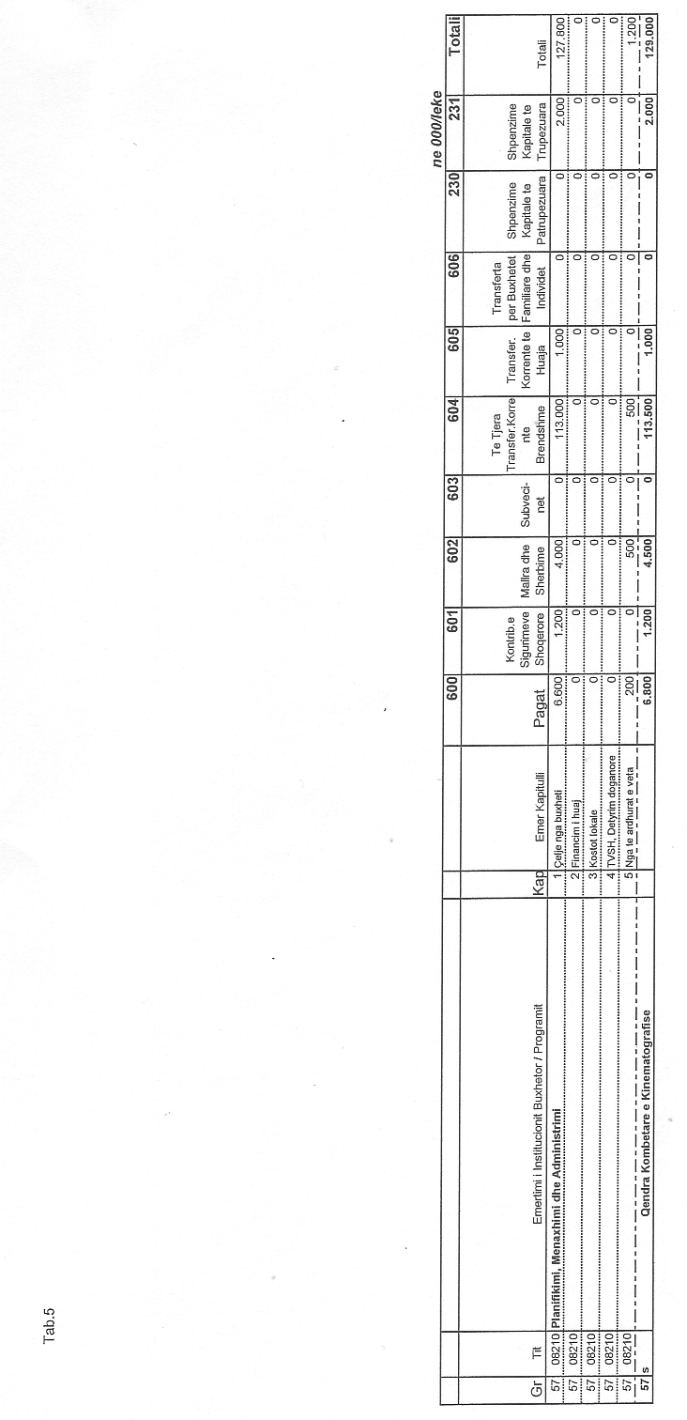

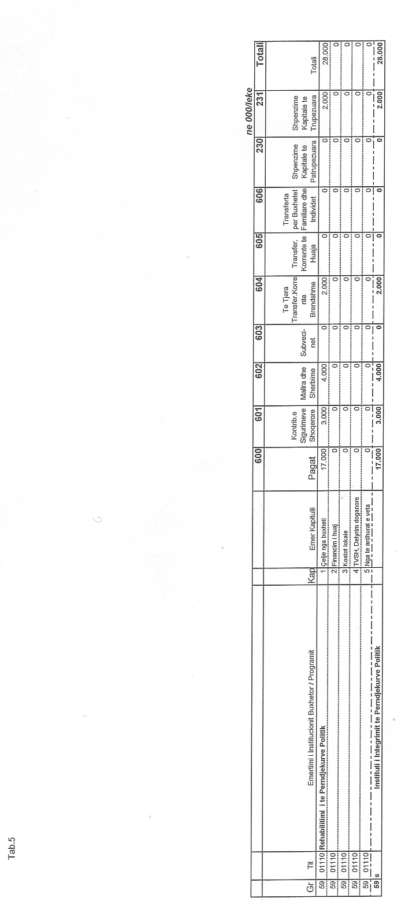

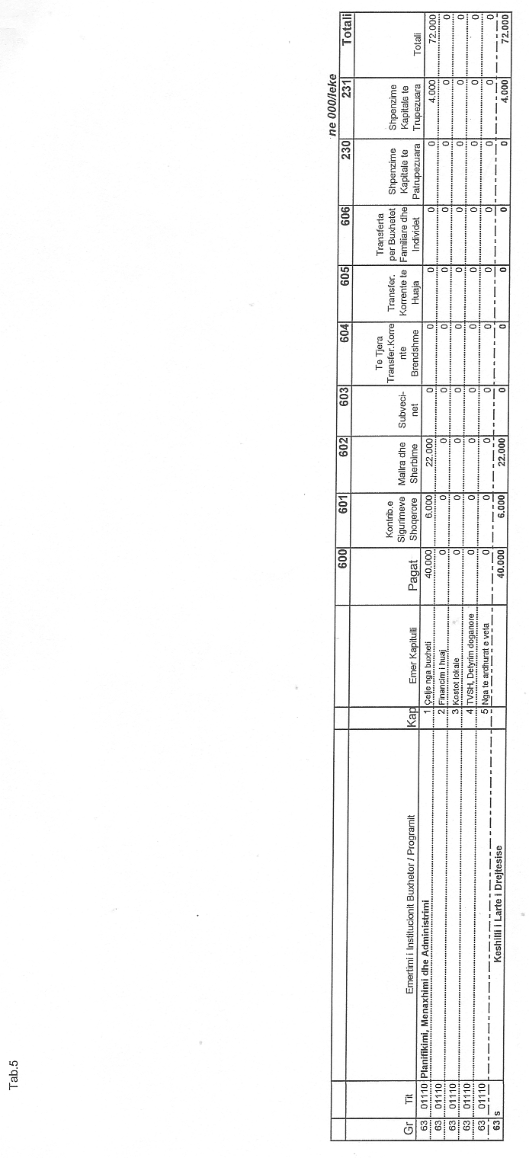

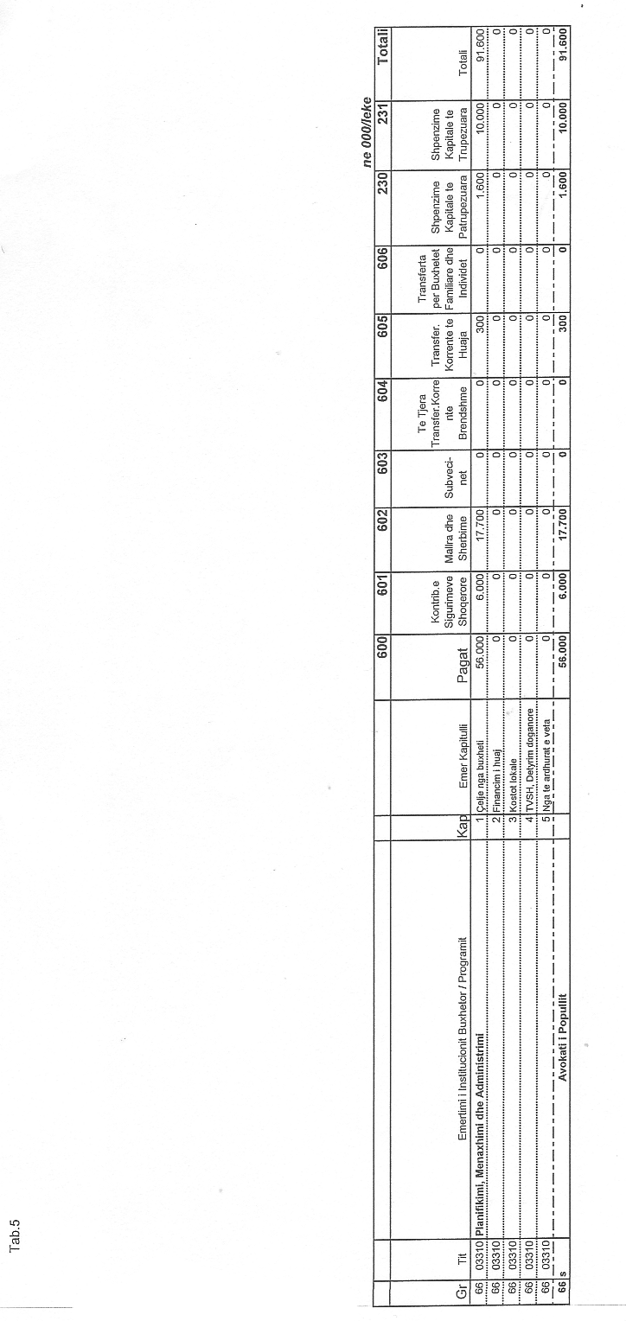

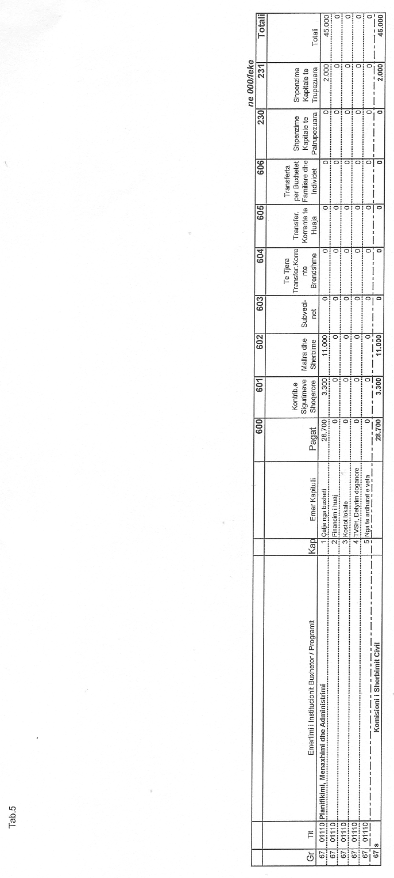

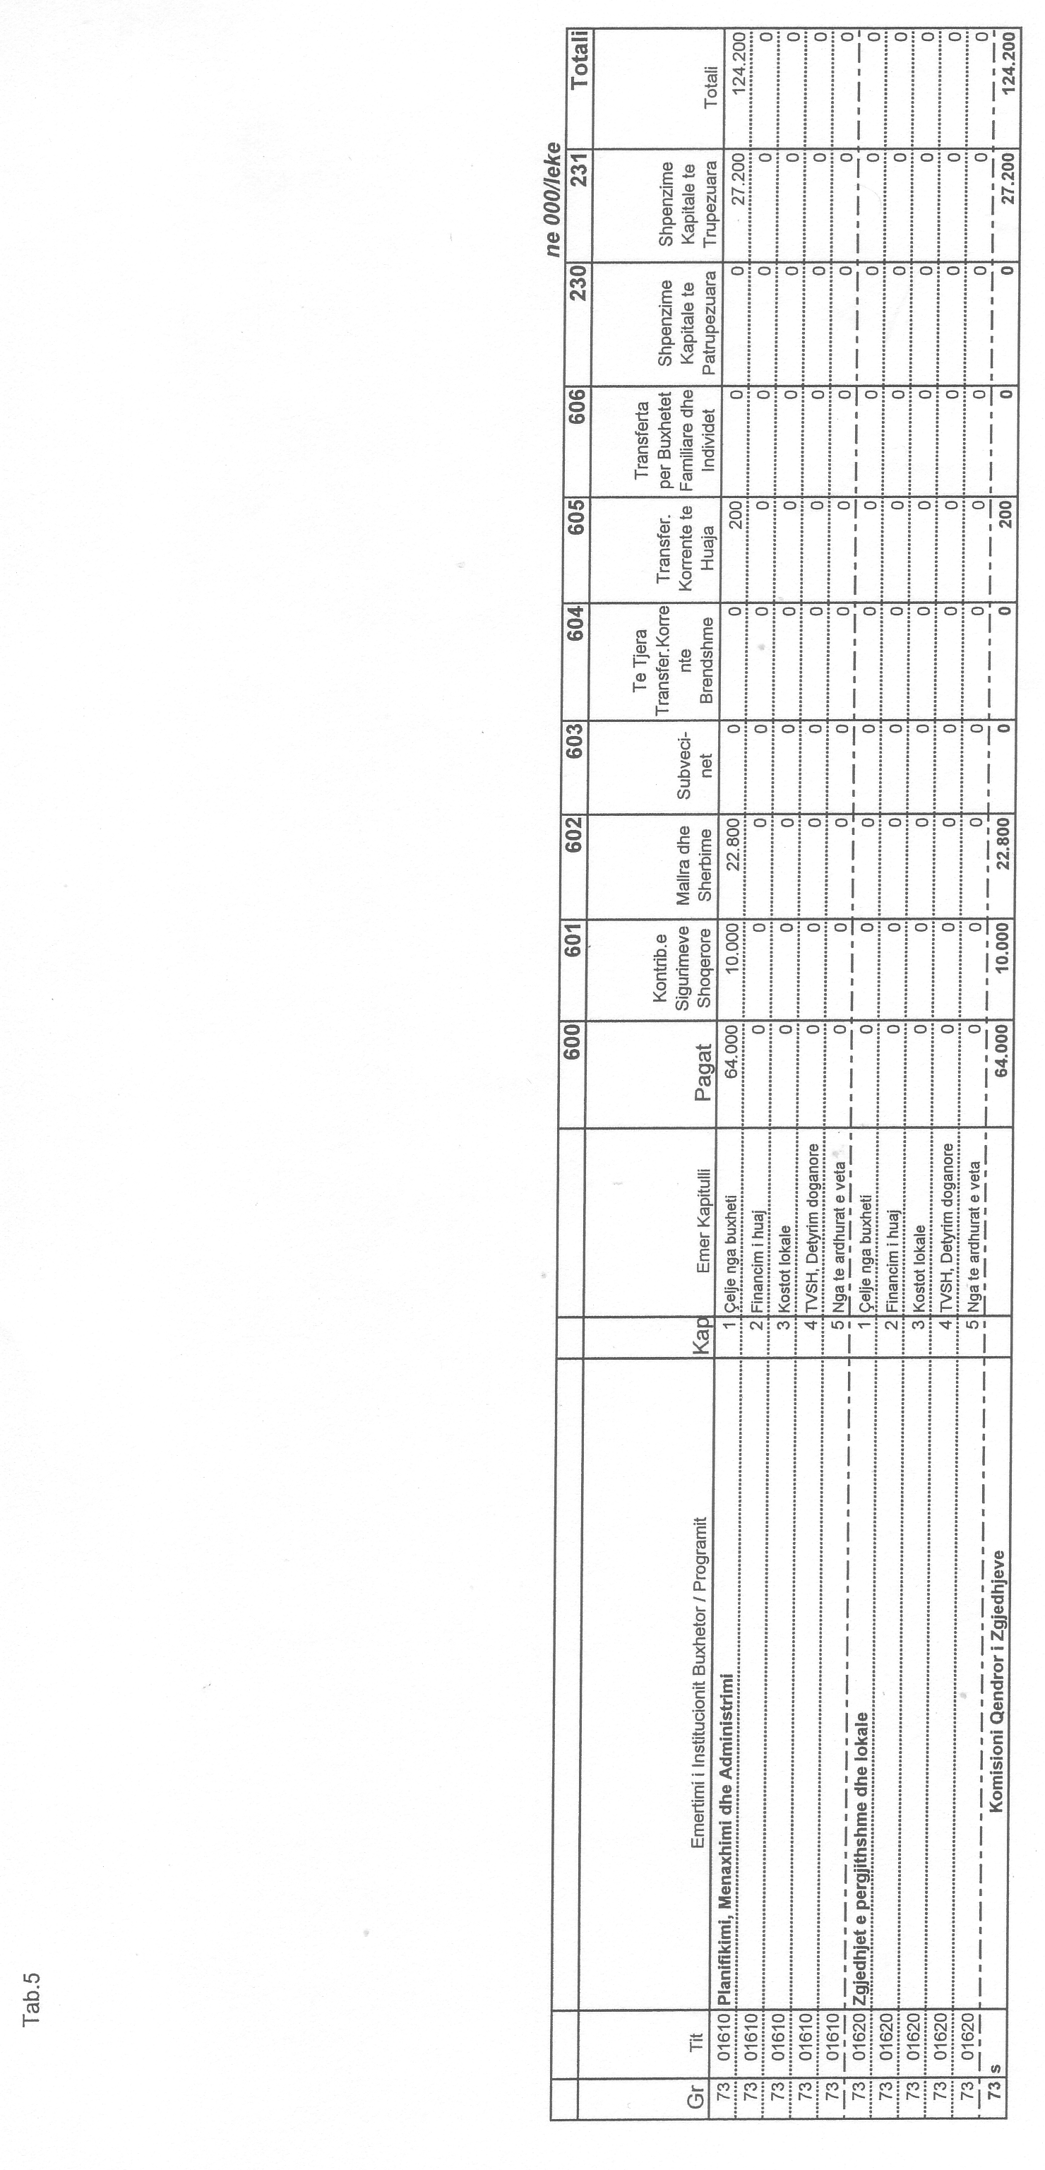

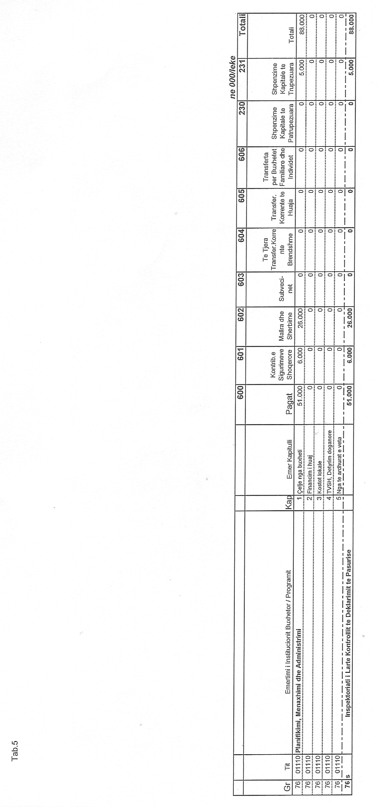

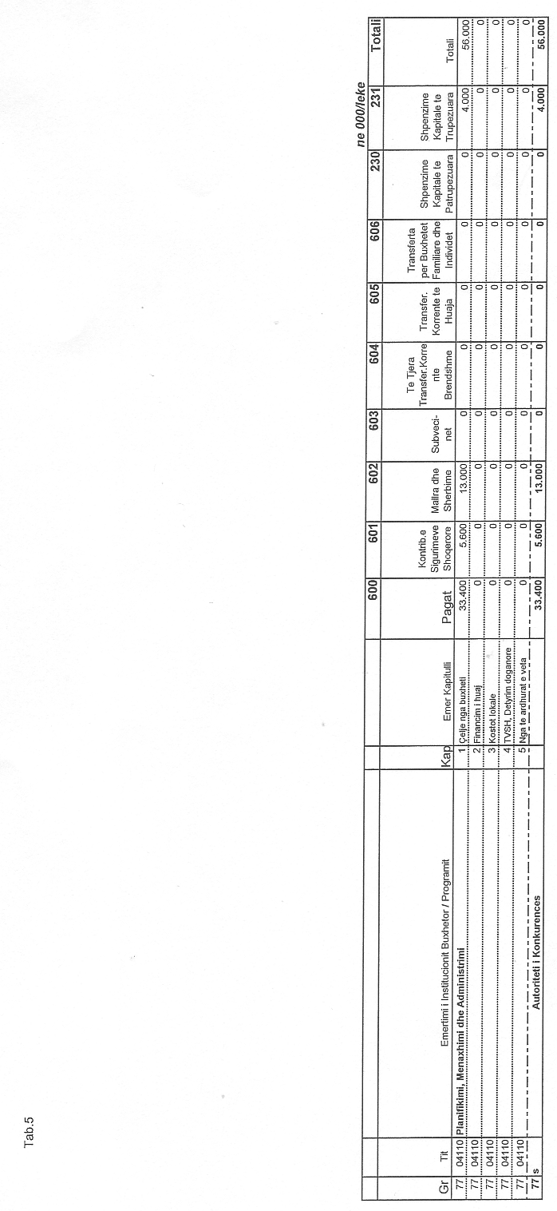

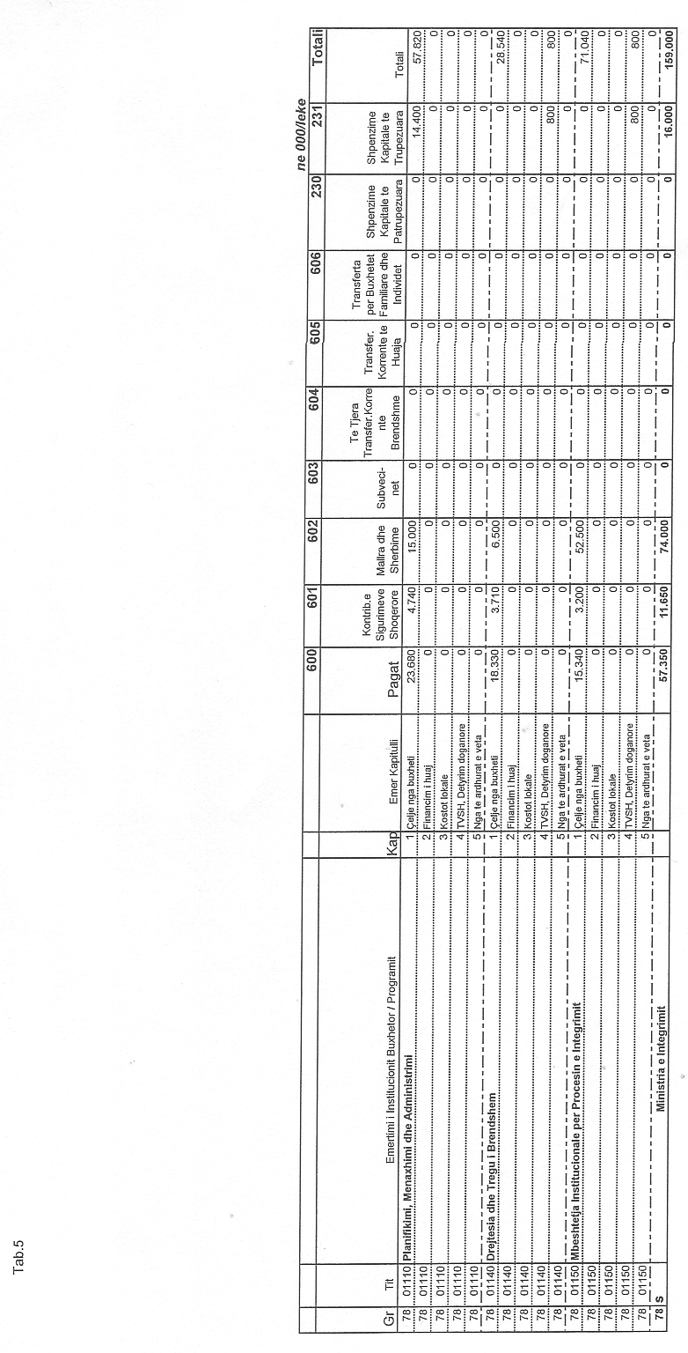

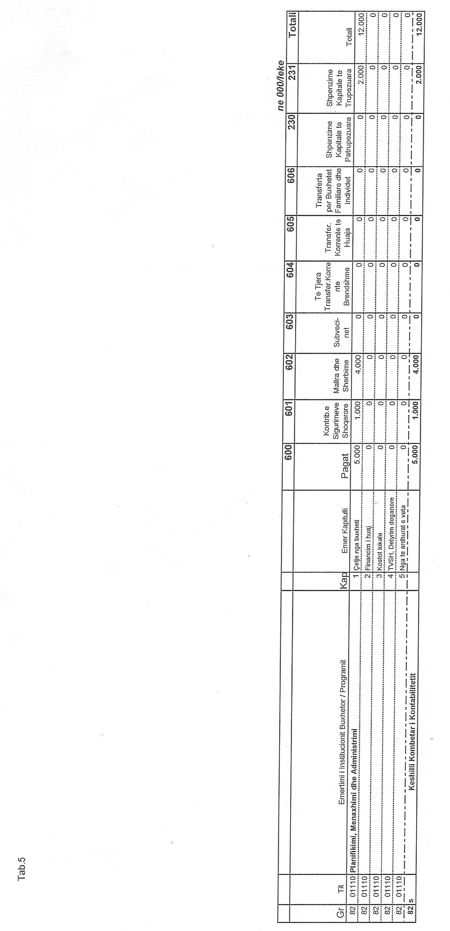

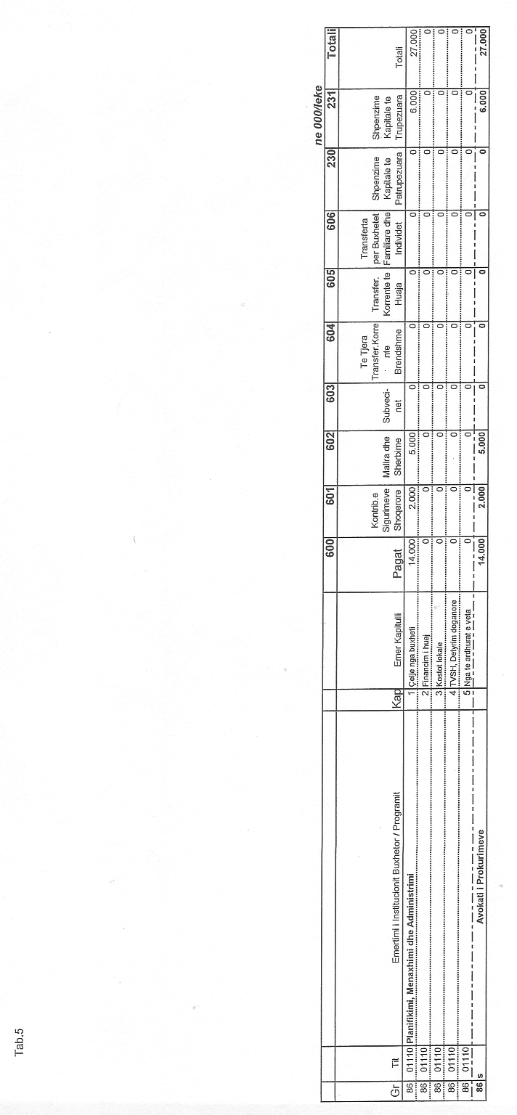

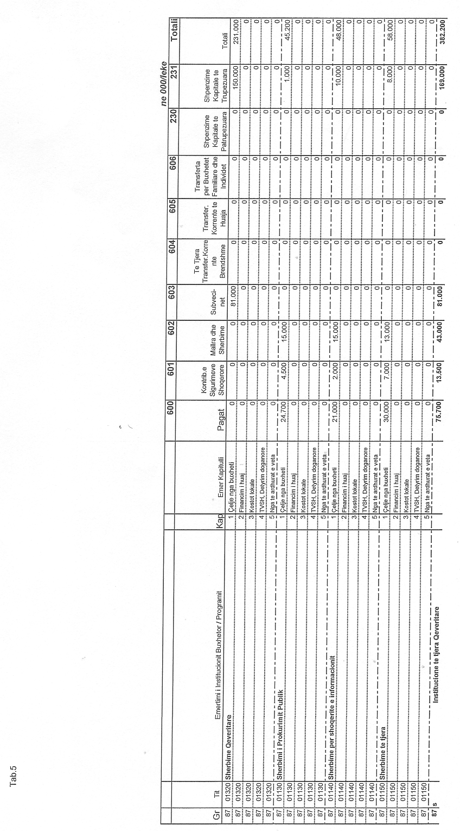

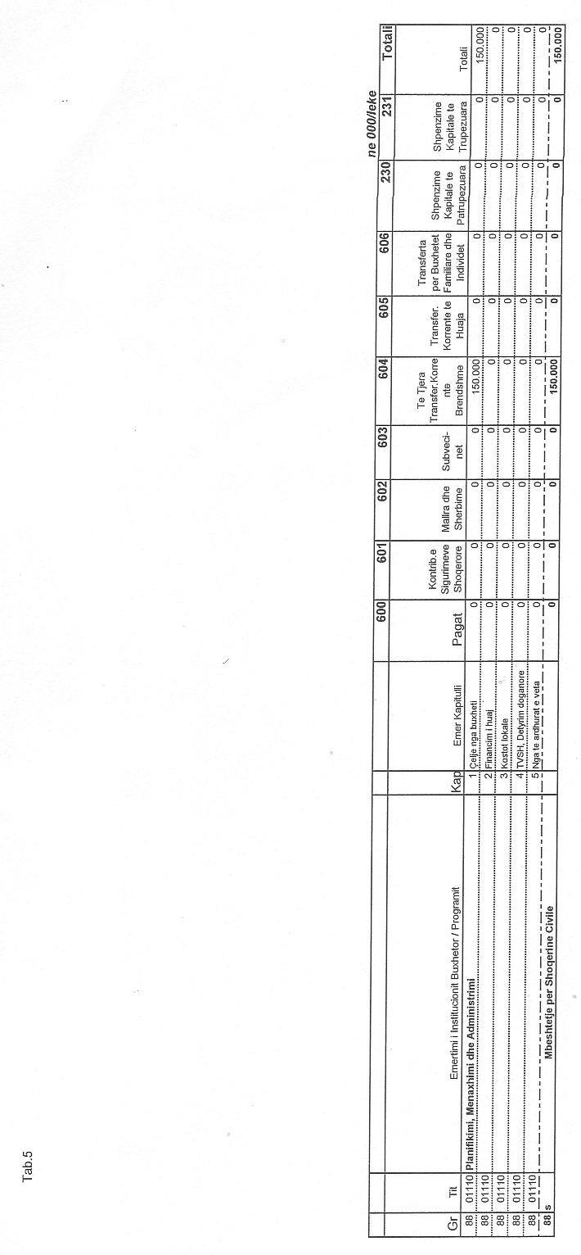

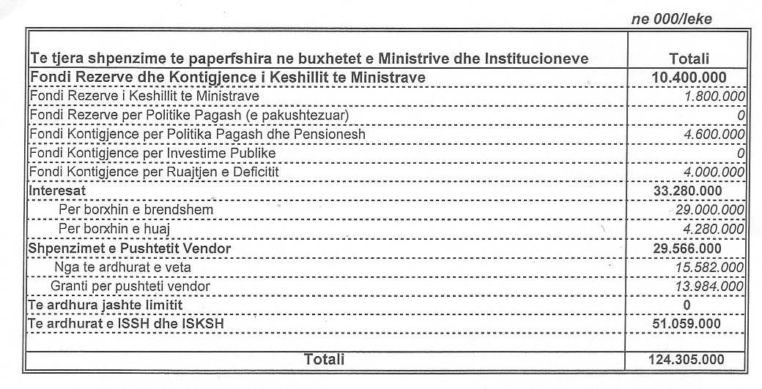

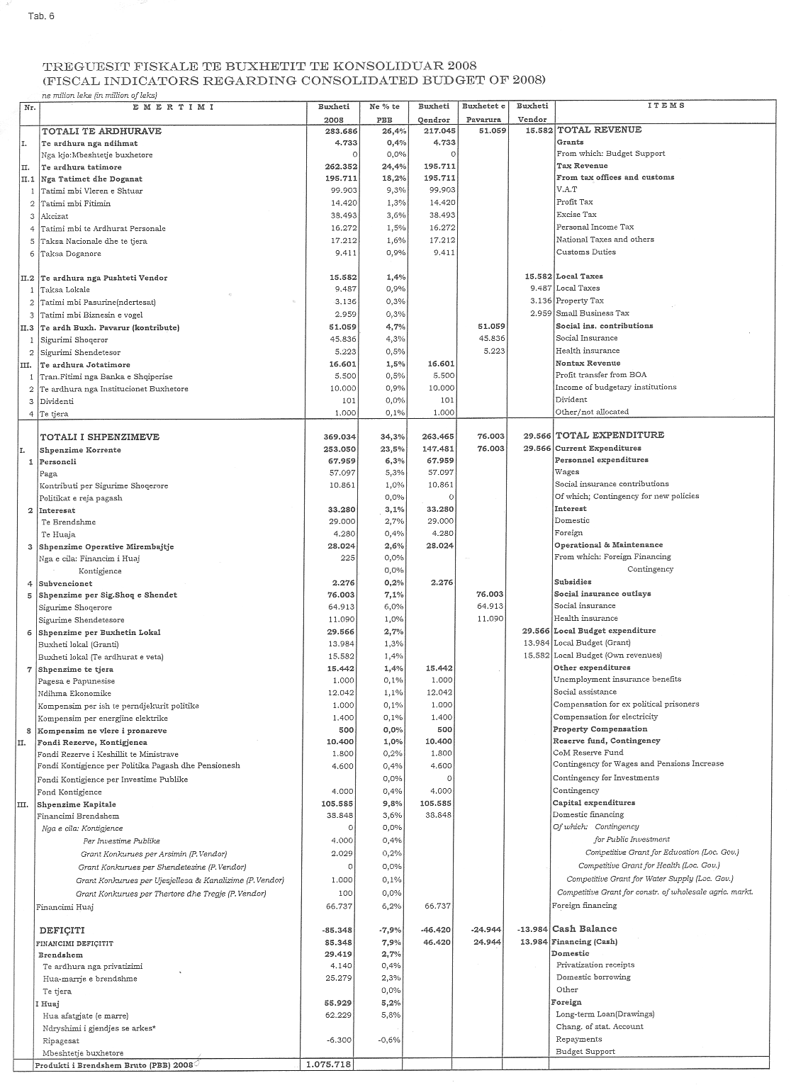

Akti normativ nr. 1, datë 24.3.2008 është miratuar me ligjin nr. 9896, datë 10.4.2008, botuar në Fletoren Zyrtare nr. 62, datë 7.5.2008.

